


本科毕业设计（论文）

题目 两轮自平衡小车的设计

学 院 电气与自动化工程学院
年 级 专 业
班 级 学 号
学生姓名
指导教师 职 称
论文提交日期

两轮自平衡小车的设计
摘要
近年来，两轮自平衡车的研究与应用获得了迅猛发展。本文提出了一种两轮自平衡小车的设计方案，采用陀螺仪ENC-03以及MEMS加速度传感器MMA7260构成小车姿态检测装置，使用卡尔曼滤波完成陀螺仪数据与加速度计数据的数据融合。系统选用飞思卡尔16位单片机MC9S12XS128为控制核心，完成了传感器信号的处理，滤波算法的实现及车身控制，人机交互等。
整个系统制作完成后，各个模块能够正常并协调工作，小车可以在无人干预条件下实现自主平衡。同时在引入适量干扰情况下小车能够自主调整并迅速恢复稳定状态。小车还可以实现前进，后退，左右转等基本动作。

关键词：两轮自平衡 陀螺仪 姿态检测 卡尔曼滤波 数据融合
Design of Two-Wheel Self-Balance Vehicle
Abstract
In recent years, the research and application of two-wheel self-balanced vehicle have obtained rapid development. This paper presents a design scheme of two-wheel self-balanced vehicle. Gyroscope ENC-03 and MEMS accelerometer MMA7260 constitute vehicle posture detection device. System adopts Kalman filter to complete the gyroscope data and accelerometer data fusion.，and adopts freescale16-bit microcontroller-MC9S12XS128 as controller core. The center controller realizes the sensor signal processing the sensor signal processing, filtering algorithm and body control, human-machine interaction and so on.
Upon completion of the entire system, each module can be normal and to coordinate work. The vehicle can keep balancing in unmanned condition. At the same time, the vehicle can be adjusted independently then quickly restore stability when there is a moderate amount of interference. In addition, the vehicle also can achieve forward, backward, left and right turn and other basic movements.

Key Words: Two-Wheel Self-Balance; Gyroscope; Gesture detection; Kalman filter; Data fusion

目 录

1.绪论 1
1.1研究背景与意义 1
1.2两轮自平衡车的关键技术 2
1.2.1系统设计 2
1.2.2数学建模 2
1.2.3姿态检测系统 2
1.2.4控制算法 3
1.3本文主要研究目标与内容 3
1.4论文章节安排 3
2.系统原理分析 5
2.1控制系统要求分析 5
2.2平衡控制原理分析 5
2.3自平衡小车数学模型 6
2.3.1两轮自平衡小车受力分析 6
2.3.2自平衡小车运动微分方程 9
2.4 PID控制器设计 10
2.4.1 PID控制器原理 10
2.4.2 PID控制器设计 11
2.5姿态检测系统 12
2.5.1陀螺仪 12
2.5.2加速度计 13
2.5.3基于卡尔曼滤波的数据融合 14
2.6本章小结 16
3.系统硬件电路设计 17
3.1 MC9SXS128单片机介绍 17
3.2单片机最小系统设计 19
3.3 电源管理模块设计 21
3.4倾角传感器信号调理电路 22
3.4.1加速度计电路设计 22
3.4.2陀螺仪放大电路设计 22
3.5电机驱动电路设计 23
3.5.1驱动芯片介绍 24
3.5.2 驱动电路设计 24
3.6速度检测模块设计 25
3.6.1编码器介绍 25
3.6.2 编码器电路设计 26
3.7辅助调试电路 27
3.8本章小结 27
4.系统软件设计 28
4.1软件系统总体结构 28
4.2单片机初始化软件设计 28
4.2.1锁相环初始化 28
4.2.2模数转换模块（ATD）初始化 29
4.2.3串行通信模块（SCI）初始化设置 30
4.2.4测速模块初始化 31
4.2.5 PWM模块初始化 32
4.3姿态检测系统软件设计 32
4.3.1陀螺仪与加速度计输出值转换 32
4.3.2卡尔曼滤波器的软件实现 34
4.4平衡PID控制软件实现 35
4.5两轮自平衡车的运动控制 37
4.6本章小结 39
5. 系统调试 40
5.1系统调试工具 40
5.2系统硬件电路调试 40
5.3姿态检测系统调试 41
5.4控制系统PID参数整定 44
5.5两轮自平衡小车动态调试 44
5.6本章小结 45
6. 总结与展望 46
6.1 总结 46
6.2 展望 46
参考文献 47
附 录 48
附录一 系统电路原理图 48
附录二 系统核心源代码 49
致谢 52

1.绪论

1.1研究背景与意义
近年来，随着电子技术的发展与进步，移动机器人的研究不断深入，成为目前科学研究最活跃的领域之一，移动机器人的应用范围越来越广泛，面临的环境和任务也越来越复杂，这就要求移动机器人必须能够适应一些复杂的环境和任务。比如，户外移动机器人需要在凹凸不平的地面上行走，有时环境中能够允许机器人运行的地方比较狭窄等。如何解决机器人在这些环境中运行的问题，逐渐成为研究者关心的问题。
两轮自平衡机器人的概念正是在这样一个背景下提出来的，这种机器人区别于其他移动机器人的最显著的特点是：采用了两轮共轴、各自独立驱动的工作方式(这种驱动方式又被称为差分式驱动方式)，车身的重心位于车轮轴的上方，通过轮子的前后移动来保持车身的平衡，并且还能够在直立平衡的情况下行驶。由于特殊的结构，其适应地形变化能力强，运动灵活，可以胜任一些复杂环境里的工作。
两轮自平衡机器人自面世以来，一直受到世界各国机器人爱好者和研究者的关注，这不仅是因为两轮自平衡机器人具有独特的外形和结构，更重要的是因为其自身的本质不稳定性和非线性使它成为很好的验证控制理论和控制方法的平台，具有很高的研究价值。
早在1987年，日本电信大学教授山藤一雄就提出了两轮自平衡机器人的概念。这个基本的概念就是用数字处理器来侦测平衡的改变，然后以平行的双轮来保持机器的平稳^{[1][2]}。
本世纪初瑞士联邦工业大学的Joe、美国的SegwayN等两轮自平衡机器人相继问世，世界各国越来越多的机器人爱好者和研究者开始关注两轮自平衡机器人。美国发明家狄恩•卡门与他的DEKA研发公司研发出了可以用于载人的两轮自平衡车命名为赛格威，并已投入市场。由于两轮自平衡车有着活动灵便，环境无害等优点，其被广泛应用于各类高规格社会活动，目前该车已用于奥运会以及世博会等大型场合。
当今唯一市场化的两轮自平衡电动车，如图1-1所示，在2002年上市以来就备受各界的关注。卡门观察人类走路的姿势特性，领悟到其实人类之所以可以平稳地直立行走，是因为体内灵敏的平衡器官可以精确地判断出身体重心的改变量，透过小脑的即时反应，然后利用腿部的肌肉即时出力来平衡倾倒的态势。所以当人类的身体前倾时，这种不自主的反应会促使人类伸出其中的一只脚往前走来平衡身体，所以透过这种前倾、往前踏脚、前倾、往前踏脚的动作循环，即构成了“步行”这种动作。因此卡门尝试使用精密的陀螺仪来代替人类的前庭与耳蜗等平衡器官，以电动马达与车轮代替人类的双脚，发展出所谓的“动态稳定"概念^{[3]}。
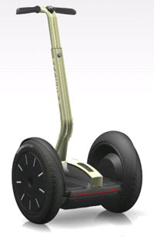
图1-1 Segway两轮自平衡车

1.2两轮自平衡车的关键技术

1.2.1系统设计
两轮自平衡车的系统设计包括：车身机械结构设计，硬件系统设计和软件系统设计。在机械结构上保持小车重心的稳定性，才能减少控制系统由于车身机械结构的不合理性而造成的控制复杂化；硬件系统必须包含自平衡车所需的所有电子系统与电气设备；软件系统则具体负责车身平衡控制。

1.2.2数学建模
系统模型的建立，有助于控制器设计，以及控制系统各项参数的确定。系统数学模型建立的重点在于动力学方面，主要采用拉格朗日动力学方程以及牛顿力学定律的方法。然而通常的动力学建模方法没有考虑电机转动，车身震动对模型的影响。并且两轮子平衡车是本质不稳定的非线性系统，因此建模必须考虑线性化问题。

1.2.3姿态检测系统
两轮子平衡车通过姿态检测系统来实时检测车身姿态及运动状态，并根据姿态信息对小车进行控制。因此，对于两轮自平衡车来说，能够精确并稳定的检测当前车身倾角，是实现有效控制的关键所在。目前有多重技术可以实现倾角检测，但是实时性，经济性还不够理想。采用MEMS(Micro-Electro-Mechanical System，微机电系统)陀螺仪和加速度计等惯性传感器构成的姿态检测系统可以实时、准确的检测两轮自平衡车的倾角。但是由于惯性传感器自身固有特性，随着温度，震动等外界变化，会产生不同程度的漂移与噪声，因此必须使用一些滤波算法，对陀螺仪和加速度计采集的数据进行融合，使测量角度更加真实稳定。

1.2.4控制算法
两轮自平衡车属于本质不稳定系统，因此其实现的平衡是一种动态平衡。在遇到外界干扰如何快速恢复，保持自平衡等问题是控制算法需要考虑的问题。传统的PID控制在各类工业场合有着广泛的应用，完全可以满足两轮自平衡车的控制系统要求。当然，也可以采用各类先进的控制算法，诸如基于状态空间的LQR（最优控制）、模糊控制、神经网络等^{[4]}。

1.3本文主要研究目标与内容
本课题设计了一款两轮自平衡小车，研究了车身姿态检测中陀螺仪与加速度传感器的互补特性，并根据其特性比较并设计滤波算法，包括卡尔曼滤波，互补滤波等常用滤波算法。PID控制算法的实现以及直流电机调速的研究。具体包括：
(1) 机器人本体设计：包括机械，重心调整，电气系统设计等，为进一步研究提供良好的平台；
(2) 信号调理及控制部分电路设计：陀螺仪输出信号需要经过进一步滤波放大，因此需要设计信号调理电路，同时控制核心需要构建相关输入输出模块及人际交互设备，因此需要对主控单元电路进行设计。同时还需要设计直流电机驱动电路。
(3) 基于卡尔曼滤波的数据融合：由于陀螺仪测量的角速度只在短时间内稳定而加速度传感器的自身白噪声很严重，因此根据其互补特性设计卡尔曼滤波器以得到准确稳定的角度和角速度。
(4) PID控制算法：包括两路闭环控制。小车的倾角闭环控制以及直流电机的闭环速度控制。

1.4论文章节安排
第一章：绪论，介绍两轮自平衡车的发展历史、研究方向及应用前景，然后阐述课题的研究目标及主要内容。
第二章：系统原理阐述与分析，对小车的运动进行建模，分析陀螺仪与加速度计的特性并对滤波算法进行阐述，介绍PID控制器的设计。
第三章：系统硬件设计，介绍两轮子平衡车硬件系统的组成与设计，主要介绍单片机最小系统、陀螺仪信号放大电路、电机驱动电路等。
第四章：系统软件设计，介绍单片机初始化，滤波算法及控制算法，阐述各模块软件设计方法。
第五章：系统调试，介绍滤波算法的效果与参数调整方法，PID参数整定、电机、编码器等模块的调试效果，对调试结果进行分析。
第六章：总结与展望，总结本设计各模块，并对两轮自平衡小车的优化方向进行了简要阐述。

2. 系统原理分析

2.1控制系统要求分析
根据系统要求，小车必须要能够在无外界干预下依靠一对平行的车轮保持平衡，并完成前进，后退，左右转弯等动作。分析系统要求可知，保持小车直立和运动的动力都来自于小车的两只车轮，车轮由两只直流电机驱动。因此，从控制角度来看，可以将小车作为一个控制对象，控制输入量是两个车轮的转动速度。整个控制系统可以分为三个子系统：
(1)小车平衡控制：以小车倾角为输入量，通过控制两个电机的正反转保持小车衡。
(2)小车速度控制：在保持平衡的基础上，通过调节小车倾角实现对速度的控制，实际上还是演变为对电机的控制实现小车的速度控制。
(3)小车方向控制：通过控制两个电机间的转速不同实现转向。
小车直立和方向控制任务都是直接通过控制车模两个后轮驱动电机完成的，而速度控制则是通过调节小车倾角完成的。小车不同的倾角会引起车模的加减速，从而达到对小车速度的控制。
三个子系统各自独立进行控制。由于最终都是对同一个控制对象（小车的电机）进行控制，所以各个子系统之间存在着耦合。为了方便分析，在分析其中之一时，假设其它控制对象都已经达到稳定。比如在速度控制时，需要小车已经能够保持直立控制；在方向控制时，需要小车能够保持平衡和速度恒定；同样，在小车平衡控制时，也需要速度和方向控制已经达到平稳。这三个任务中保持小车平衡是关键。由于小车同时受到三种控制的影响，从小车平衡控制的角度来看，其它两个控制就成为干扰。因此对小车速度、方向的控制应该尽量保持平滑，以减少对平衡控制的干扰。以速度调节为例，需要通过改变车模平衡控制中小车倾角设定值，从而改变车模实际倾斜角度，达到速度控制的要求。为了避免影响车模平衡控制，这个车模倾角的改变需要非常缓慢的进行。其中平衡控制是系统的最基本要求，也是整个控制系统的难点。

2.2平衡控制原理分析
控制小车平衡的直观经验来自人类日常生活经验。如人类身体拥有丰富的感知器官，通过大脑调节便可以控制腰部及腿部肌肉保持人体的直立。而一般人通过简单训练就可以让一根直木棍在手指尖保持直立不倒。这需要两个条件：一个是托着木棍的手指可以自由移动；另一个是人的眼睛可以观察木棍的倾斜角度与倾斜趋势(角速度)。这两个条件缺一不可，实际上这就是控制系统中的负反馈机制，如图2-1所示。
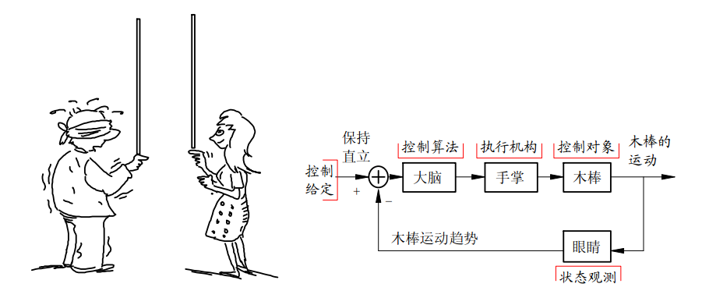
图2-1 保持木棍直立的反馈控制系统
自平衡车的控制也是通过负反馈来实现的，与在指尖保持木棍直立比较则相对简单。由于小车只依靠两个车轮着地，车轮与地面会发生相对滚动使得小车倾斜。而小车上装载的姿态检测系统能够对小车的倾斜状况进行实时检测，通过控制器控制车轮转动，抵消在这个维度上的倾斜力矩便可以保持小车平衡，如图2-2所示。
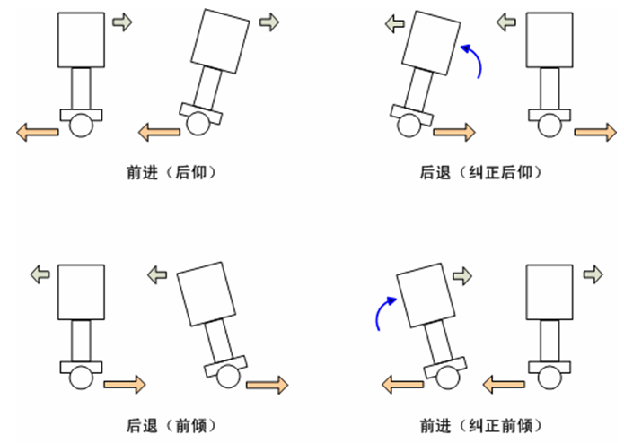
图2-2 通过车轮转动保持小车平衡

2.3自平衡小车数学模型

2.3.1两轮自平衡小车受力分析
为了准确控制车轮转动，保持小车始终稳定的直立平衡，需要对自平衡车进行运动学分析并建立其数学模型，从而更好的设计控制系统。
为了更加直观的分析系统受力情况，下面将直立小车与单摆模型进行对比说明小车的受力情况。
重力场中使用细线悬挂的重物经抽象化便形成理想化的单摆模型，两轮自平衡车可以看作一级倒立摆模型进行分析，如图2-3所示。
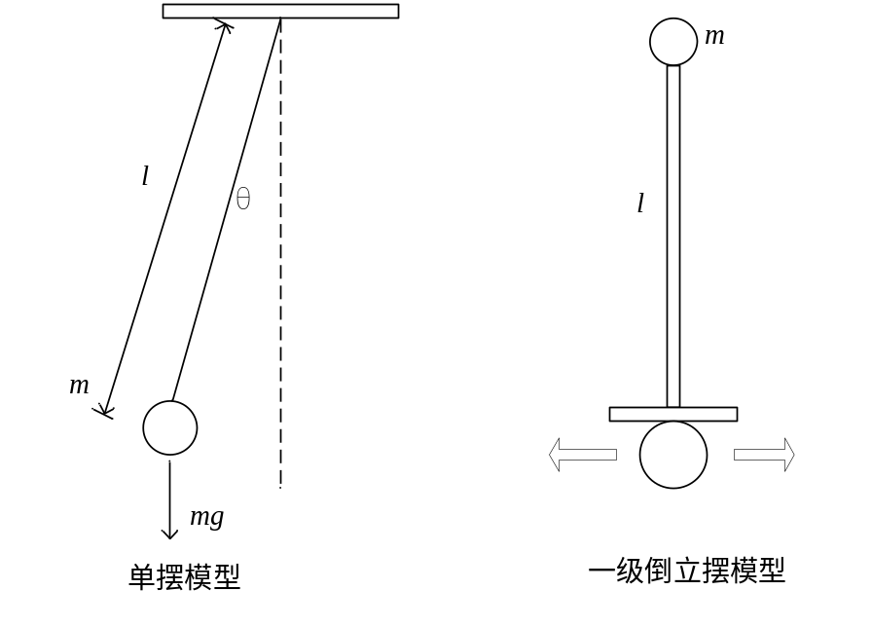
图2-3 小车抽象为一级倒立摆模型
对普通单摆进行受力分析如图2-4所示。
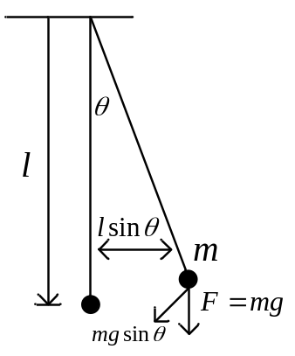
图2-4 单摆受力分析
当物体离开平衡位置后便会受到重力与线的合作用力，驱使物体回复至平衡位置。这个力称为回复力，其大小为：
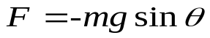 （式2-1）
在偏移角很小情况下，回复力与偏移角之间的大小成正比，方向相反。在此回复力的作用下，单摆进行周期运动。由于空气阻力的存在，单摆最终会停止在平衡位置。空气阻尼力与单摆的速度成正比，方向相反。阻尼力越大，单摆会越快停止在平衡位置。可得出，单摆保持平衡的条件有两点：
(1) 受到与偏移相反的回复力作用；
(2) 受到与运动速度相反的阻尼力作用。
如果没有阻尼力，单摆会在平衡位置左右晃动而无法停止。如果阻尼力过小（欠阻尼），单摆会在平衡位置震荡。阻尼力过大（过阻尼）则导致单摆恢复平衡时间加长。因而存在一个临界阻尼系数，使单摆稳定在平衡位置所需时间最短。
对静止的一级倒立摆模型进行受力分析（不考虑车轮与地面的滚动摩擦力），如图2-5所示。
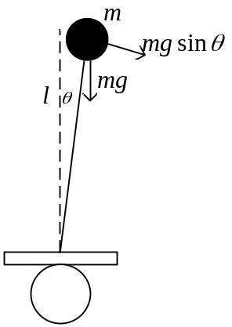
图2-5一级倒立摆模型受力分析图
由一级倒立摆模型静止时的受力分析可知，其回复力大小为：
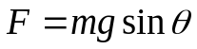 （式2-2）
静止的倒立摆之所以不能像单摆一样可以稳定在平衡位置，是因为在偏离平衡位置时所受回复力与其偏移方向相同，而不是相反，因此不能回复至平衡位置，而是加速偏离垂直位置直至倾倒。
经分析可知，要控制倒立摆使其能够与单摆一样能够回复至平衡位置并保持稳定有两种方案。一种是改变重力方向；另一种是在系统中增加另外一种力使合回复力与偏移方向相反。显然，只能通过第二种方法实现倒立摆的平衡，即在系统中额外增加一种力使合回复力与偏移方向相反。
根据牛顿第一运动定律（即惯性定律），任何一个物体在不受外力或受平衡力的作用时，总是保持静止状态或匀速直线运动状态，直到有作用在其上面的外力迫使其改变这种状态为止。牛顿运动定律只在惯性参考系中成立。在非惯性参考系中，由于惯性的存在，物体会受惯性力。
通过控制倒立摆底部车轮，使其做加速运动。在此条件下再次分析倒立摆受力情况，如图2-6所示。
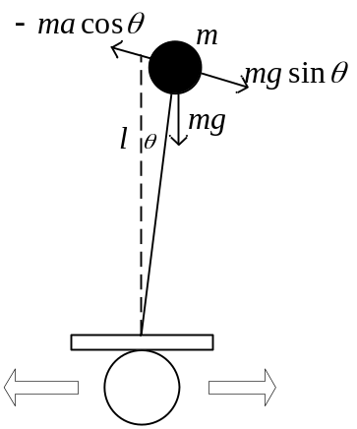
图2-6 非惯性系中的倒立摆受力分析
由于车轮做加速运动，倒立摆会受额外的惯性力作用。假设车轮运动使倒立摆具有的加速度为α。选取地面为参考的惯性系，根据牛顿第二定律可知倒立摆受到的惯性力为：
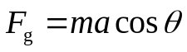 （式2-3）
这样，倒立摆所受到的合回复力为：
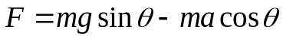 （式2-4）
在平衡控制系统中，可控偏移角θ较小，对其进行线性化。假设控制系统中车轮加速度α与偏移角θ成正比关系，比例系数为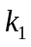，则式2-4可变换为：
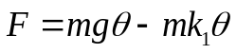 （式2-5）
若比例系数>g（重力加速度），则倒立摆所受合回复力的方向即与偏移方向相反。这样，倒立摆便可以回复平衡位置，但是其调整时间过长。为提高倒立摆调整时间，需要加入阻尼力。增加的阻尼力与偏移角速度成正比，方向相反，因此式（2-5）可变为：
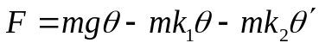 （式2-6）
这样车轮需要提供的加速度即为：
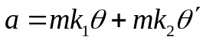 （式2-7）
式中为倾角，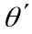为倾角速度，、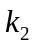为比例系数。由式2-7可知，只有当>g时，倒立摆才能稳定到垂直位置。为阻尼系数，合适的阻尼系数可以使倒立摆尽快回复至稳定位置。

2.3.2自平衡小车运动微分方程
已知自平衡车高度为，质量为，将其抽象为一级倒立摆，并将倒立摆至于可水平移动的小车上。假设其受外力干扰引起的车体角加速度为，沿垂直于车体方向进行受力分析如图2-7，可以得到自平衡车倾角与车轮移动加速度为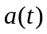以及外力干扰带来的加速度之间的运动方程。
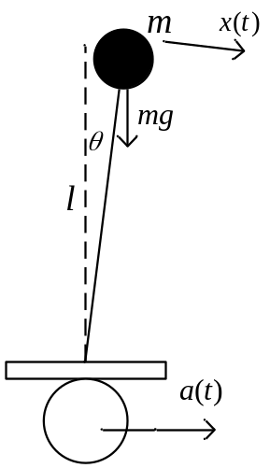
图2-7 外力干扰条件下的小车受力分析
小车运动微分方程表达式如式2-8：
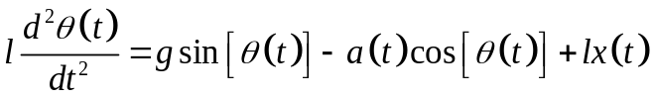 （式2-8）
当倾角很小的时候，可以进行线性化处理：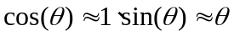 ，运动微分方程可简化为：
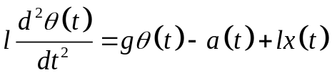 （式2-9）
自平衡车静止时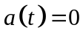,其运动微分方程为：
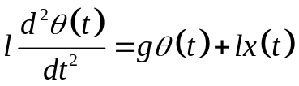 （式2-10）

2.4 PID控制器设计

2.4.1 PID控制器原理
当今的自动控制技术都是基于反馈的概念。反馈理论的要素包括三个部分：测量、比较和执行。测量系统需要控制的变量，与期望值相比较，用这个误差纠正调节控制系统的响应。在工程实际中，应用最为广泛的调节器控制规律为比例、积分、微分控制，简称PID控制，又称PID调节。PID控制器问世至今已有近70年历史，以其结构简单、稳定性好、工作可靠、调整方便而成为工业控制的主要技术之一。
PID控制器由比例单元（P）、积分单元（I）和微分单元（D）组成。其输入e (t）与输出u (t）的关系为：
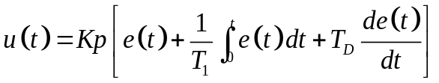 (式2-11)
其中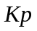为比例系数；为积分时间常数；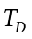为微分时间常数。
PID控制器具有原理简单、使用方便、适应性强、鲁棒性强、对模型依赖少等特点，因此使用PID控制器实现两轮自平衡车的控制是完全可行的。

2.4.2 PID控制器设计
由小车静止时其运动方程可得到系统输入输出传递函数：
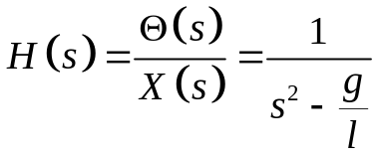 (式2-12)
此时系统具有两个极点：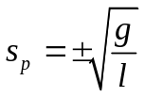。其中一个极点位于s平面的右半平面。根据奈奎斯特稳定判据可知系统不稳定，因此小车在静止状态不能保持平衡^{[5][6]}。
由小车受力分析可知小车平衡的条件是提供额外的回复力及阻尼，其来源为车轮与地面的摩擦力。由式2-7可知，车轮提供的加速度的大小是根据角度及角速度的反馈得出，因此需要在控制系统中引入角度及角速度构成比例(P)微分(D)反馈环节，如图2-8所示。
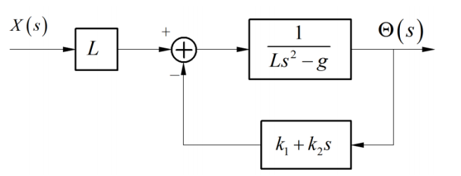
图2-8 加入比例微分环节后的控制系统结构图
加入比例微分反馈后的系统传递函数为：
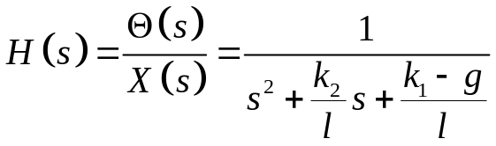 (式2-13)
此时，系统的两个极点为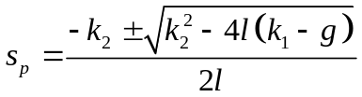。根据奈奎斯特稳定判据可知，系统稳定需要两个极点都位于s平面的左半平面。要满足这一点，需要>g, >0。由此可得出结论，但>g, >0时，小车可以保持平衡，这也与上文中小车受力分析的结果相符。
在反馈环节中，与角度成比例的控制量称为比例控制；与角速度成比例的控制量称为微分控制（角速度是角度的微分）。因此上面系数，分别称为比例和微分控制参数。其中微分参数相当于阻尼力，可以有效抑制自平衡车振荡。
控制系统的输出量为电机控制量，因而小车平衡控制的PID控制器的输出方程可写为：
OUT_Motor=Kp*Angle+Kd*Angle_dot (式2-14)
式2-14中，OUT_Motor为PID控制输出量，Angle为反馈倾角值，Angle_dot为反馈角速度值，Kp和Kd分别为比例系数及微分系数。

2.5姿态检测系统
两轮自平衡车不同于普通传统结构的小车，是一种本质不稳定非线性系统。需要不断调整自身角度，以实现动态平衡。因此需要实时检测自身倾角，再进行合理调整，就可以实现动态平衡，因而姿态检测成为控制小车直立平衡的关键。
惯性导航是依据牛顿惯性原理，利用惯性元件来测量运载体本身的加速度，经过积分和运算得到速度和位置，从而达到角度、角速度、位置等姿态检测的目的。其工作时不依赖外界信息，也不向外界辐射能量，不易受到干扰，是一种自主式导航系统^{[7][8]}。
MEMS惯性器件具有体积小，耐冲击，寿命长，可靠性高，成本低等特点，非常适于构建微型捷联惯性导航系统。本系统采用MEMS加速度计和陀螺仪构成自平衡车的姿态检测系统。

2.5.1陀螺仪
陀螺仪是一种用高速回转体的动量矩敏感壳体相对惯性空间绕正交于自转轴的一个或二个轴的角运动检测装置，可以用于检测角速度。本系统使用的陀螺仪是日本村田公司基于压电陶瓷技术的单轴陀螺仪ENC-03，其实物如图2-9所示。其利用了旋转坐标系中的物体会受到科里奥利力的原理，在器件中利用压电陶瓷做成振动单元。当旋转器件时会改变振动频率，从而反映出物体旋转的角速度。ENC-03体积小，响应快，功耗低，成本低。采用模拟量输出，检测范围可达±300deg/sec(度每秒)，灵敏度为0.67mv/deg/sec。
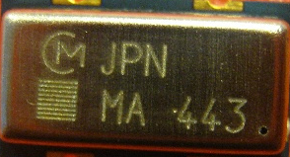
图2-9 陀螺仪ENC-03
陀螺仪直接输出角速度，将角速度进行积分便可以得到角度。陀螺仪输出数据噪声较少，短时误差较小。由于陀螺仪及其放大电路存在温漂，且需要经过积分运算，最终会导致误差累积，致使检测结果出错。因此不能直接利用陀螺仪的积分结果作为可以直接使用的角度^{[7][8]}。

2.5.2加速度计
加速度计是一种利用检测质量块的惯性力来测量载体加速度的敏感装置，分为线加速度计和角加速度计。本系统采用飞思卡尔公司利用MEMS微电子技术开发生产的三轴加速度计MMA7260。MMA7260是一种低g值、小量程线性加速度传感器，在不运动或不受重力作用（0g）条件下输出为1.65V，最大测量范围0-6g，灵敏度最高可到800mV/g，MMA7260实物如图2-10所示。
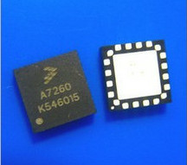
图2-10 加速度计MMA7260
加速度计可以直接通过反三角函数计算出小车倾斜角度，但是其对震动非常敏感，输出值中含有大量噪声，而且其输出的值是小车运动加速度与重力加速度的混合数据。因此不能直接使用。
通过示波器连接陀螺仪与加速度计可以观察其输出波形，如图2-11。
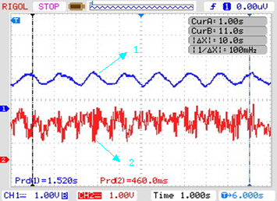
图2-11 陀螺仪与加速度计输出波形（1为陀螺仪输出，2为加速度计输出）

2.5.3基于卡尔曼滤波的数据融合
虽然单一惯性传感器就可以单独进行姿态角度检测，但是其准确性主要取决于惯性器件的精度，单从改善硬件结构和生产工艺方面难以有很大幅度的提高，并且系统误差会随时间累积，不适用于长时间姿态检测。由于利用单一传感器（陀螺仪或加速度计）难以获得相对真实的小车姿态角度，出于对系统测量姿态角度准确性的考虑，本系统采用多传感器信号进行数据融合，以获得最佳姿态角度^{[9][10]}。
多传感器数据融合是一个非常重要的研究内容，只有采用最适合的融合方法才能获得最佳的效果。常用数据融合方法有加权平均法，神经网络法等。加权平均法是一种简单的融合方法，故其运算精度很差；神经网络法具有很好的非线性和有效的自学能力，但是其涉及的模型构建，参数优化非常复杂，不适用于本系统。国外有研究者根据加速度计与陀螺仪的互补特点研究出互补滤波算法，其简单明了并且具有较好的实时性与稳定性，能够较好的融合出姿态角度。考虑到本系统使用的惯性器件特性较差，互补滤波在本质原理上不能弥补器件特性缺陷，故本系统采用卡尔曼滤波算法作为数据融合方法。
1960年卡尔曼发表了著名的用递归方法解决离散数据线性滤波问题的论文。随着数字计算技术的进步，卡尔曼滤波器得到了越来越广泛的应用和推广，尤其是在自主或协助导航领域。卡尔曼滤波器与大多数滤波器不同之处，在于其是一种纯粹的时域滤波器，不需要像低通滤波器等频域滤波器那样，需要在频域设计再转换到时域实现。对于解决大部分的问题，是最优，效率最高甚至是最有用的。卡尔曼滤波器的广泛应用已经超过30年，包括机器人导航，控制，传感器数据融合甚至在军事方面的雷达系统以及导弹追踪等等。近年来更被应用于计算机图像处理，例如头脸识别，图像分割，图像边缘检测等等^{[11][12]}。
卡尔曼滤波器是一种高效率的递归滤波器(自回归滤波器)，能够从一系列的不完全及包含噪声的测量中，估计动态系统的状态。卡尔曼滤波器不仅能估计信号的过去和当前状态，甚至能估计将来的状态。
卡尔曼滤波器解决离散时间控制过程的一般方法，首先定义模型线性随机微分方程。假设卡尔曼滤波模型k时刻真实状态是从（k-1）时刻推算出来，如下式
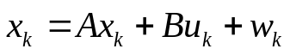 (式2-15)
式2-15中，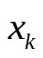是k时刻状态；A是k-1时刻状态变换模型；B是作用在控制器向量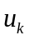上的输入控制模型；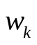是过程噪声，假设其均值为零，协方差矩阵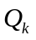符合多元正态分布：
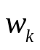～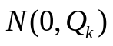 (式2-16)
k时刻对应真实状态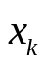的测量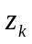满足下式：
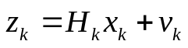 (式2-17)
式2-17中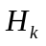是观测模型，将真实控制映射为观测空间；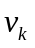为观测噪声，其均值为零，协方差矩阵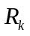符合正态分布：
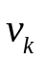～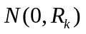 (式2-18)
初始状态以及每一时刻的噪声都认为是互相独立的。
卡尔曼滤波器的操作主要包括两个阶段：预估与更新。在预估阶段，滤波器根据上一时刻状态，估算出当前时刻状态；在更新阶段，滤波器利用当前时刻观测值优化在预估阶段获得的测量值，以获得一个更准确的新估计值^{[11][12][13]}。
卡尔曼滤波器迭代过程如下：
1. 先验状态估计：
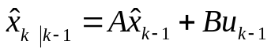 (式2-19)
2. 先验估计误差协方差
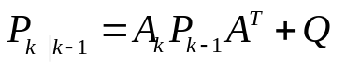 (式2-20)
3. 卡尔曼增益
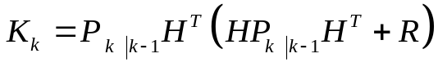 (式2-21)
4. 后验状态估计
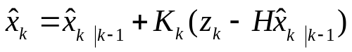 (式2-22)
5. 后验误差协方差
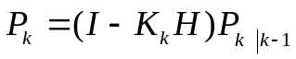 (式2-23)
在上面各式中：
A：作用在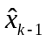上的n阶矩阵；
B：作用在控制向量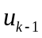上的n×1输入控制矩阵；
H：m×n观测模型矩阵，将真实状态空间映射为观测空间；
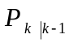：n×n先验估计误差协方差矩阵；
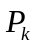：n×n后验估计误差协方差矩阵；
Q：n×n过程噪声协方差矩阵；
R：m×m过程噪声协方差矩阵；
I：n阶单位矩阵；
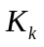：n×m矩阵，称之为卡尔曼增益。

2.6本章小结
本章阐述了小车平衡控制原理与所需条件。对小车进行受力分析，构建了小车的运动模型并提出了小车的运动微分方程。解算出小车运动控制的传递函数并利用自动控制理论进行了分析，设计了两轮自平衡车的PID控制器。介绍了本系统使用的姿态检测传感器，分析了其性能特点。简述了卡尔曼滤波器原理及其设计流程。

3.系统硬件电路设计
本系统硬件电路的设计目标为：可靠、高效、简洁。可靠性是系统设计的第一要求，因此对电路设计的所有环节都进行了电磁兼容性设计，做好各部分的接地、屏蔽、滤波等工作，将高速数字电路与模拟电路分开，从而大大提高本系统工作的可靠性。系统主要由以下几个模块组成：MC9S12XS128单片机最小系统硬件设计、电源模块硬件设计、倾角传感器信号调理电路设计、电机驱动电路设计、速度检测电路。系统硬件设计图如下：
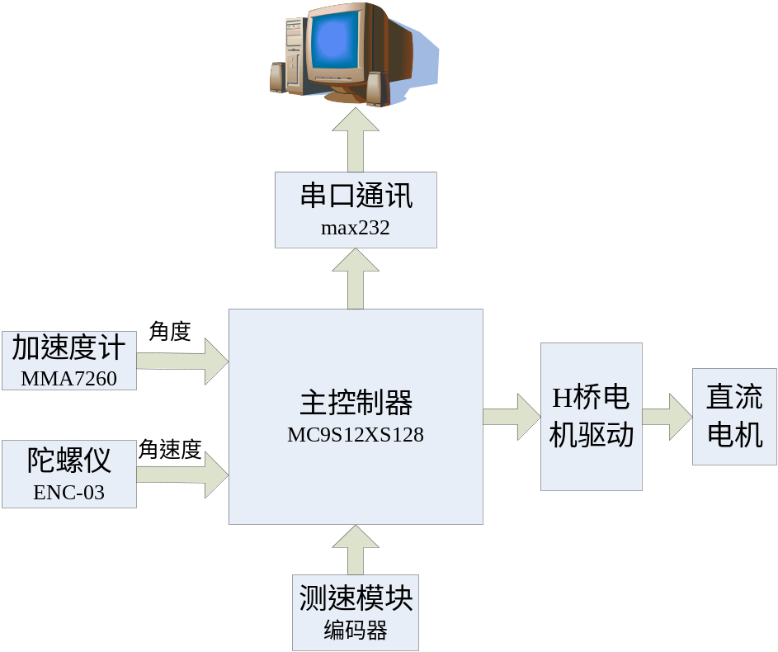
图3-1 硬件设计总体框图

3.1 MC9SXS128单片机介绍
本系统采用飞思卡尔公司（原摩托罗拉公司半导体事业部）的MC9S12XS128单片机为控制核心。该单片机是飞思卡尔公司的16位HCS12系列单片机，简称S12系列。MC9S12XS128是HCS12系列的增强型产品。基于S12的CPU内核，可达到25MHz的HCS12的2~5倍性能。S12X系列增加了172条额外指令，可以执行32位计算（共280条指令），总线频率最高可以达到40MHz，改进了中断处理能力。S12X系列的CPU采用复杂指令集CISC架构，集成了中断控制器，有丰富的寻址方式。中断有7个优先级并且内核支持优先级的调度，最多可有117个中断源，S12X可访问最多8M的全部存储空间(包括片内和片外资源)^{[14][15]}。
MC9S12XS128采用的是5V供电，芯片内部含有128K的Flash存储器，8K的RAM，8K的EEPROM，两路串行通信接口（SCI），一路串行外围接口（SPI），八路定时器通道，两个（80引脚为一个）八路可调转换精度的A/D口，八路PWM输出，91（80引脚为59）个离散数字I/O口^{[15][16]}，一个MSCAN模块.其功能模块如图3-2所示。
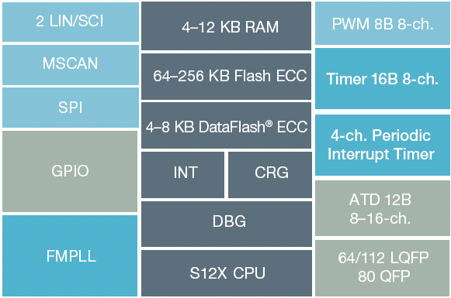
图3-2 MC9S12XS128单片机功能模块示意图
一、MC9S12XS128主要特性
1）最高总线速度从25MHz提升到40MHz；
2）增加GPage、RPage、EPage页面寄存器，可以实现8MB存储空间连续寻址；
3）以内存代替EEPROM,编程简化；
4）电源供电简化，不在需要外部PLL滤波电路器件；
5）A/D从10位精度升为12位精度；
6）内部有容错、纠错功能ECC；
7）CCR由8位改为16位，增加3个优先级位，将中断源细分为7级；
8）SPI支持16位操作；
9）有存储保护设置、定时器功能增强，有四通道24位周期中断定时器；
10）不再支持模糊逻辑指令。
二、通用寄存器
S12X系列单片机的中央处理器CPU12X由以下三部分组成：算术逻辑单元ALU、控制单元和寄存器组。通常外部采用8MHz或16MHz石英晶体振荡器，可通过内部锁相环使片内总线速度提升到最高120MHz，寻址方式有16种。内部寄存器组中的寄存器、堆栈指针和变址寄存器均为16位。CPU12X的累加器D是16位的，但是可分别看成两个8位累加器A和B。CPU12X的寄存器组包括如下5个部分。
（1）16为累加器D或8位累加器A和B；
（2）16位变址寄存器X和Y，用来处理地址，可分别用于源地址和目的地址指针型变量运算；
（3）16位堆栈指针寄存器SP；
（4）16位程序计数器PC，运行时指向下一条指令的地址；
（5）16位条件码寄存器CCR，在这一点上和CPU12不同，要特别注意。
三、功能模块
MC9S12XS128所拥有的增强型输入捕捉定时器的特性如下：
（1）16位自由运行时钟，8位预分频因子；
（2）8个16位输入捕捉或输出比较；
（3）1个16位脉冲累加器。
MC9S12XS128的脉宽调制模块（PWM）可设置成8通道8位或者4通道16位，占空比可编程，脉冲波形可中心对齐或边缘对齐。
MC9S12XS128的异步串行接口SCI有两个，可选用普通非归零码或IrDA1.4归零码；支持LIN总线协议；有一个同步串行外设接口SPI。
MC9S12XS128的J、H和P口有位输入信号跳变沿产生中断、唤醒CPU功能，根据封装，最多可有20个带位中断的引脚。
MC9S12XS128时钟发生器可使用范围2~16MHz的外部晶振频率，通过锁相环频率合成器产生更高单片机内部总线周期。当外部时钟缺失时，内部提供自时钟方式，直到外部时钟恢复为止。

3.2单片机最小系统设计
本设计采用Freescale公司16位单片机MC9S12XS128为控制器，最小系统原理图如图3-3所示，主要包括单片机供电、复位电路、时钟电路以及BDM接口电路。由于单片机内部集成了PIM、TIM、PWM、SPI、SCI、ECT、CAN、AD、PIT等模块，因此使用方便。
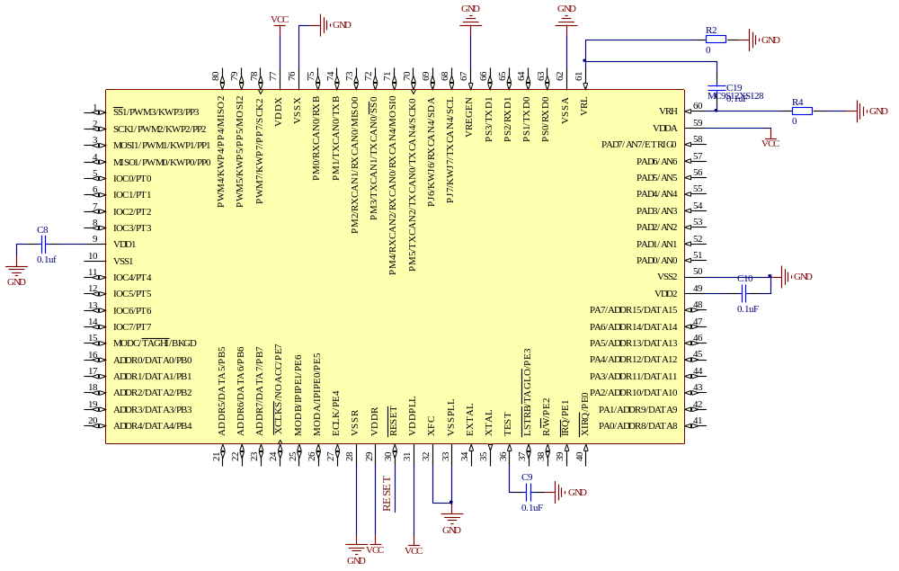
图3-3 单片机最小系统原理图
时钟电路可使用的外部晶振频率范围是2~16MHz，还可利用MCU内部的5位可编程分频因子，做2~64分频，使之产生频率非常稳定的时钟信号。通过控制器内的锁相环电路（PLL）进行倍频，其压控振荡器（VCO）的频率最高可达80MHz。对于S12XS芯片，允许使用的最高总线频率为40MHz。本设计中采用的外部晶振为16MHz，电容C11和C12为外部时钟的起振电容。
在单片机进入睡眠模式时，时钟振荡电路输入端被内部200欧姆的下拉电阻拉低，振荡电路停振，从而达到省电的目的。图3-4为单片机最小系统时钟电路原理图。
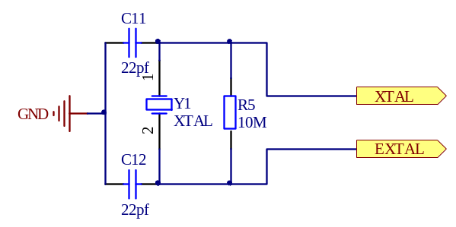
图3-4 时钟电路原理图
单片机的外部复位电路可以使用按钮和电容构成，也可以使用专门的复位芯片。考虑到产品经济型，本设计中采用了由电阻电容构成的简易复位电路，如图3-5所示。加电后，由于电容的充电时间，RESET保持低电平，单片机复位；一段时间后，电容电量充满，RESET端输出高电平，此时单片机运行。手动复位时，按下手动复位按钮，RESET端保持低电平，单片机复位；释放手动复位按钮后，RESET端输出高电平，单片机工作。
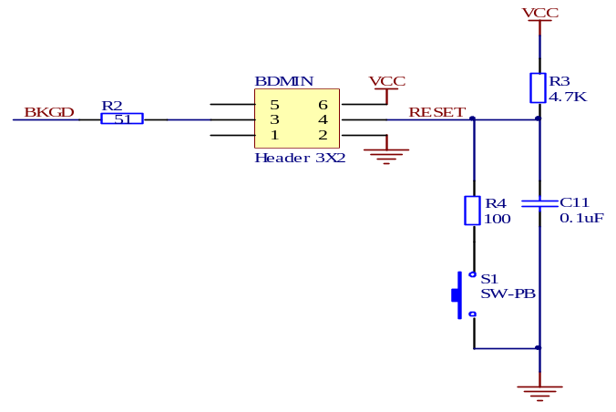
图3-5 复位及BD M接口电路
BDM接口是S12单片机用来连接BDM调试器的，BDM接头通常设计为6针的双排插头，其中4个引脚分别为VDD,RESET,GND和BKGD(BACKGROUND)，另外2个针脚为空（如图3-5）。

3.3 电源管理模块设计
可靠的电源方案是整个硬件电路稳定可靠运行的基础。电源模块由若干相互独立的稳压电路模块组成。这样做可以减少各模块之间的相互干扰，另外为了进一步减小单片机的5V电源噪声，可以单独使用一个5V的稳压芯片，与其它接口电路分开。
整个系统需要3种电源：
(1) 7.2V电源，为驱动电机供电。
(2) 5V电源，为单片机及相关外设供电。
(3) 3.3V电源，为陀螺仪及加速度计供电。
整个系统电源来源为7.2V镍氢电池，5V电源由LM2940提供。LM2940是一种线性低压差三端稳压器件，其输出纹波较小，适合单片机供电。3.3V电源采用AMS1117。电机供电直接采用电池供电如图3-6所示。
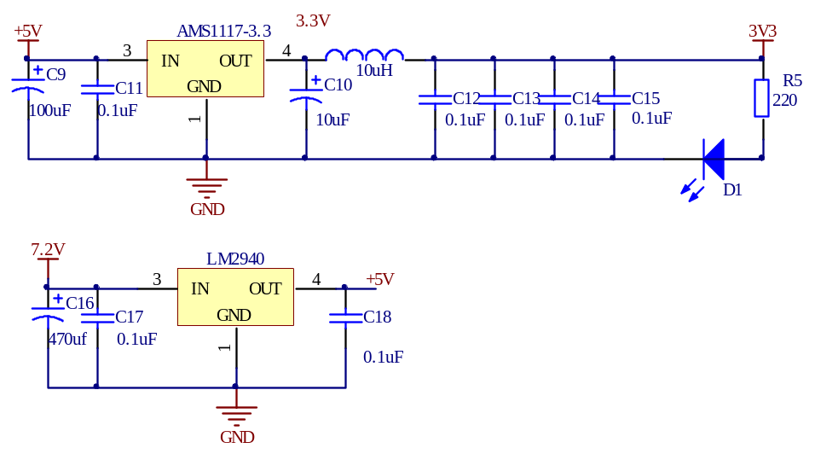
图3-6 电源模块电路图

3.4倾角传感器信号调理电路

3.4.1加速度计电路设计
本系统采用的加速度计是飞思卡尔公司三轴加速度计MMA7260。该加速度传感器是一种低g值的传感器，输出信号很大，不需要再进行放大。通过GSEL1和GSEL2脚选择灵敏度，本系统设置其灵敏度为800mv/g。电路如图3-7所示。
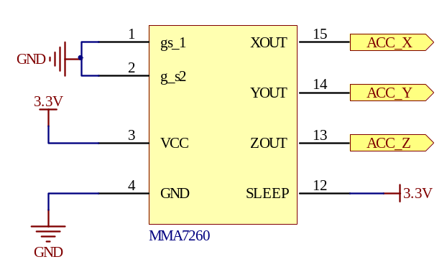
图3-7 加速度计MMA260接口电路图

3.4.2陀螺仪放大电路设计
本系统采用的陀螺仪为村田公司ENC-03，是一种低成本压电式陀螺仪，其输出为0.67mv/deg/sec。主控单片机MC9S12XS128的ATD模块最高采集精度为12bit，AD基准电压为3.3V，计算得出最小分辨电压为0.8mv，因此不能直接对陀螺仪输出信号进行采集，需要设计放大电路。系统采用LM358（图3-8 U1B）设计负反馈放大电路，放大倍数为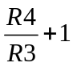，即放大10倍。同时，由于陀螺仪输出会随温度而变化，影响系统倾角检测精度，为抑制陀螺仪温漂，需要在放大电路中设计零点偏置电压调整电路。本系统中利用LM358(图3-8 U1A)构成电压跟随器，输出电压通过电位器调节，使零点偏置电压保持在陀螺仪工作电压的一半（1.65V），这样可以有效抑制陀螺仪的温漂，放大电路如图3-8。
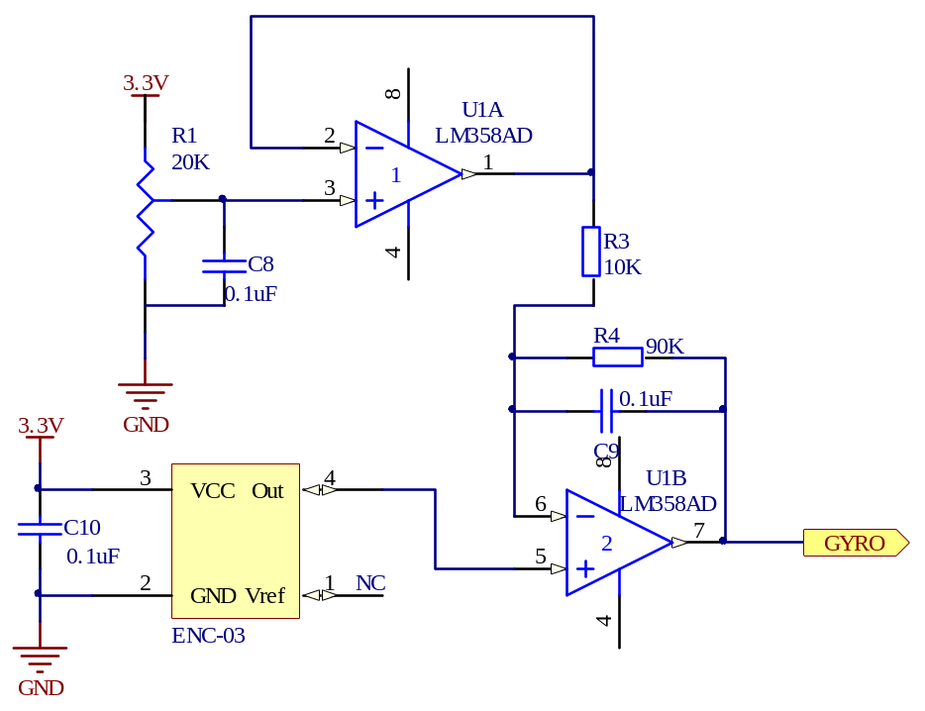
图3-8 ENC-03放大电路
姿态检测模块实物图如图3-9所示。
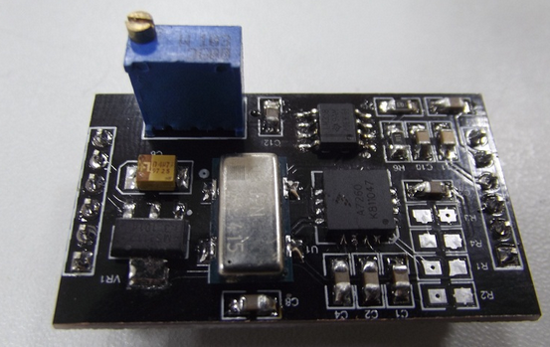
图3-9 姿态检测模块实物图

3.5电机驱动电路设计
为降低机械结构对系统设计带来的难度，本系统采用传统四驱车模加以改装作为本设计的硬件平台。车模动力来自后轮两个直流电机。由于两轮自平衡车在平衡过程中需要不断前后运动调整车身姿态，因此需要电机能够实现双向转动。为此，系统采用两片专用半桥驱动芯片BTS7960构成全桥式驱动电路。由单片机的PWM模块产生驱动波形，通过改变PWM占空比实现直流电机的调速功能。

3.5.1驱动芯片介绍
BTS7960 是Infineon公司一款针对电机驱动应用的完全集成的大电流半桥芯片，是NovalithICTM 系列的成员之一，封装中集成了一个P通道的高边场效应管和一个N通道的低边场效应管以及一个集成控制电路。由于上桥臂采用的是P通道开关，对于电荷泵的需求也就不复存在，因此电磁干扰减至了最小。由于内部集成控制电路具有逻辑电平输入功能，因此与单片机的接口电路就比较方便，且该集成驱动电路还具有电流检测诊断、转换率调整、死区时间生成以及过热、过压、欠压、过流和短路保护等功能。
基本特点如下：
（1）在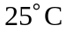时导通电阻的典型值为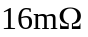；
（2）低静态电流，在时的典型值仅为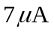；
（3）与主动续流相结合的脉宽调制能力高达25kHz；
（4）开关电流限制降低功耗的过流保护；
（5）最大驱动电流为43A；
（6）具有电流检测能力的状态标志诊断；
（7）具有锁定行为的过热关断；
（8）过压锁定；
（9）欠压关断；
（10）带有逻辑电平输入的驱动电路；
（11）用于优化电磁干扰的可调节转换率。

3.5.2 驱动电路设计
采用两片BTS7960构成全桥电机驱动电路如图3-10所示。
由于电机启动瞬间电流很大，会将整个系统电压拉低，造成其他设备如单片机的工作不正常，因此要在电池电源输入侧加上较大滤波电容。
如图3-10所示，PWM1和PWM2分别为两个半桥的控制端口。当PWM1为高电平，PWM2为低电平时，MOTOR1口即输出高电压，MOTOR2输出低电压，此时电机正转；当PWM1为低电平而PWM2为高电平时，MOTOR1口即输出低电压，MOTOR2输出高电压，此时电机反转。通过改变PMW1和PWM2端口的驱动波形占空比改变输出端电压，从而实现电机调速的目的。
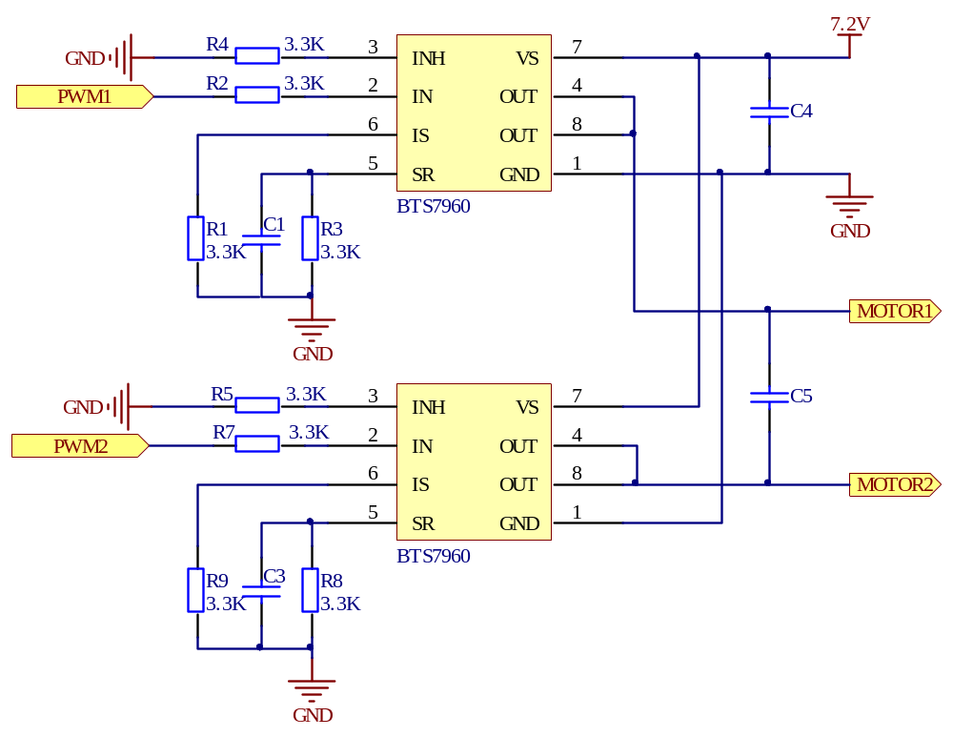
图3-10全桥电机驱动电路

3.6速度检测模块设计
两轮自平衡小车的原理是利用地面对车轮的摩擦力抵消车受到的重力，在本系统的控制环节中有两路闭环控制，即倾角闭环控制以及速度闭环控制。为实现速度的闭环控制，必须加入速度检测装置实现速度闭环控制中的反馈环节。本系统测速模块采用OMRON(欧姆龙)公司500线增量式旋转编码器如图3-11。
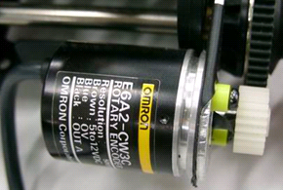
图3-11旋转编码器

3.6.1编码器介绍
编码器内部为一个中心有轴的光电码盘，其上有环形通、暗的刻线，有光电发射和接收器件读取,获得四组正弦波信号组合成A、B、C、D,每个正弦波相差90度相位差（相对于一个周波为360度），将C、D信号反向，叠加在A、B两相上，可增强稳定信号；另每转输出一个Z相脉冲以代表零位参考位。
由于A、B两相相差90度，可通过比较A相在前还是B相在前，以判别编码器的正转与反转，通过零位脉冲，可获得编码器的零位参考位如图3-12。
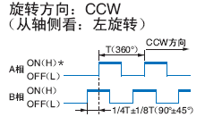
图3-12 编码器A、B相输出波形
本系统用OMRON旋转编码器相关参数如表3-1所示：
表3-1 编码器参数表
项目 | 参数
电源电压 | DC 5V~12V，纹波的峰峰值小于5%
消耗电流 | 30mA以下
分辨率 | 500 脉冲/转
输出相 | A、B、Z 三相
输出状态 | 集电极开路输出
最高输出响应 | 42kHz
输出上升或下降时间 | 1us 以下
起动转矩 | 1mN·m以下
轴允许力 | 径向 10N、轴向 5N
允许最高转速 | 5000r/min
质量 | 35g

3.6.2 编码器电路设计
由于编码器采用集电极开路输出，输出波形为矩形波，因此编码器外围电路较为简单。需要在信号输出端接入一个上拉电阻，即可将信号提供给单片机采集数据。
如图3-13所示，PULSE引脚为编码器A相，接单片机的脉冲计数口，通过单片机的PACNT模块对输入脉冲进行计数从而获取电机转速。DIR为编码器B相输出，接单片机I/O口，通过A、B相位差进行软件鉴相，从而判断电机转动方向。

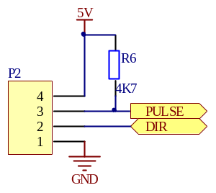
图3-13编码器接口电路

3.7辅助调试电路
本设计中涉及多种传感器的应用，为使系统工作稳定，完成设计要求，需要检测各传感器的工作状态。同时还要对数据融合波形以及控制算法进行实时监测，并对相关参数进行调整。为此本设计需要设计辅助调试模块，常用的辅助调试模块有RS232串口通信模块，NRF905无线通信模块，蓝牙模块，LCD模块及SD卡模块等。本设计采用RS232串口通信作为调试方法。
计算机与MC9S12XS128之间使用RS232进行数据传输。采用MAX232进行电平转换。MAX232是MAXIM公司生产的一款电平转换芯片，使用非常广泛，单片机与PC机之间的通信通常会用到该芯片。芯片中有两组转换端口，能同时进行两路电平转换。MAX232内部集成了两个电源电路，分别完成+5V→+10V和+10V→-10V的电压转换，为通信提供电源。MAX232外部采用5V供电，其引脚输出的电平范围也是0~5V，实现电平转换电路如图3-14所示。
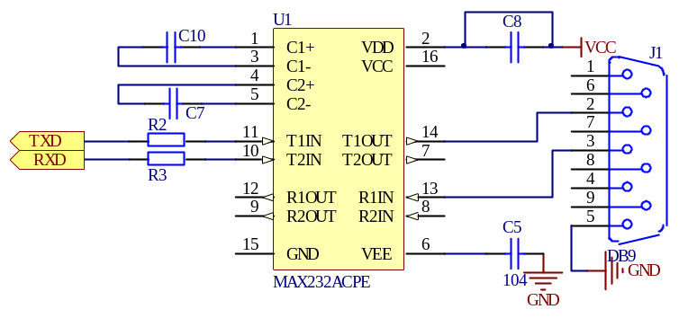
图3-14 MAX232串口电平转换电路

3.8本章小结
本章重点阐述了系统硬件电路的设计，包括单片机最小系统的设计，电源管理模块硬件设计，陀螺仪ENC-03放大电路设计，加速度计MMA7260外围电路设计，基于BTS7960的H桥电机驱动电路设计，编码器测速模块接口电路设计，辅助调试电路设计。整个系统硬件电路平台搭建完毕。

4.系统软件设计

4.1软件系统总体结构
本文的前几章介绍了两轮自平衡小车的硬件电路设计，平衡原理，控制策略，姿态检测系统。本章将介绍两轮自平衡小车的软件设计，软件设计是两轮自平衡小车设计中的关键。
根据系统要求，需要完成的总体软件设计包括：单片机初始化，姿态信息采集，卡尔曼滤波，速度检测，直流电机PID控制算法。系统软件流程如图4-1所示。
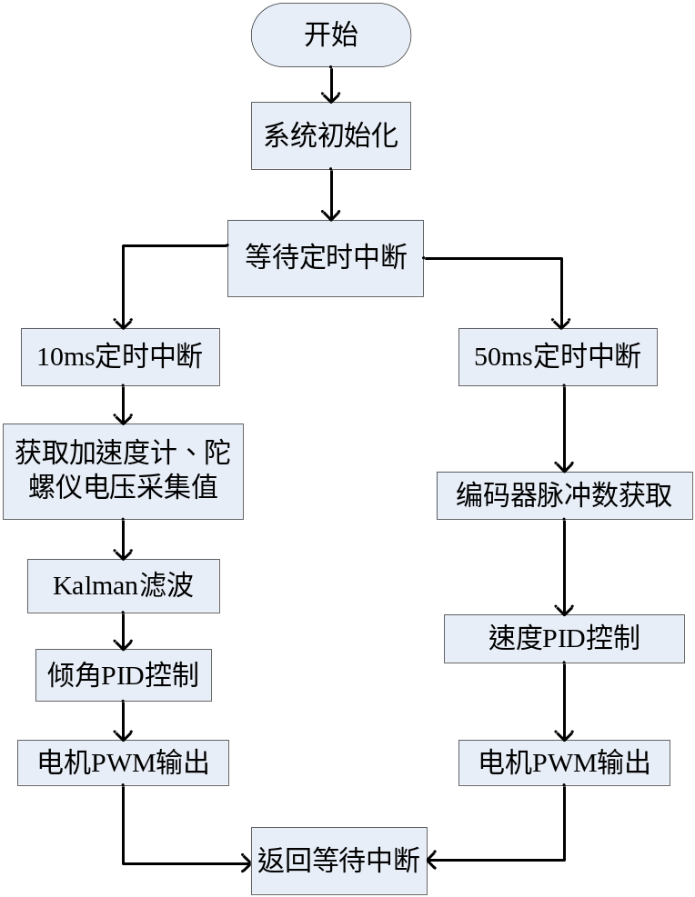
图4-1系统总体软件流程图

4.2单片机初始化软件设计
单片机系统初始化主要包括以下模块：锁相环模块（PLL）、模数转换模块（ATD）、串行通信模块（SCI）、ECT中断捕捉，定时器（PIT）及PWM模块等。

4.2.1锁相环初始化
本系统控制核心采用MC9S12XS128，该单片机标准总线工作频率为40MHz。可以通过PLL模块设置其总线频率，最高可至96MHz。过高频率可能导致单片机工作不稳定，考虑到本系统需要进行卡尔曼滤波，其递归过程很占系统资源，因此，在本系统中将单片机工作频率设定为64MHz。锁相环设置程序设计如下：
static void PLL_Configuration(void)
{
CLKSEL=0X00; //disengage PLL to system
PLLCTL_PLLON=1; //turn on PLL
SYNR =0xc0 | 0x07;
REFDV=0x80 | 0x01;
POSTDIV=0x00; //pllclock=2*osc*(1+SYNR)/(1+REFDV)=128MHz;
_asm(nop); //BUS CLOCK=64M
_asm(nop);
while(!(CRGFLG_LOCK==1)); //when pll is steady ,then use it;
CLKSEL_PLLSEL =1; //engage PLL to system;
}

4.2.2模数转换模块（ATD）初始化
本系统涉及到多传感器的数据采集及控制，传感器输出信号为模拟量信号，因此需要通过模数转换单元转为数字量后交与单片机处理。由于系统精度不可能高过检测精度，因此对模数转换单元有着较高的要求。MC9S12XS128单片机内部自带模数转换模块（ATD），其最高精度为12bit，最快转换时间3us，完全可以满足本系统对传感器信号采集的要求。设置模数转换模块（ATD）：12位精度，4通道连续采样，采样时间4MHz，非中断触发。模数转换模块（ATD）初始化程序如下：
static void ATD_Configuration(void)
{
ATD0CTL1=0x40; //12位精度，采样前放电
ATD0CTL2=0x40; //禁止外部触发, 中断禁止
ATD0CTL3=0xa0; //4个序列,右对齐
ATD0CTL4=0xff; //4个AD周期，ATD时钟2MHz
ATD0CTL5=0x30; //连续转换，起始通道0
ATD0DIEN=0x00; //禁止数字信号
}
模数转换（ATD）结果采用查询方式，程序如下：
extern float ReadAD(byte ch)
{
int ad;
float AD;
while(!ATD0STAT0_SCF); //等待模数转换完成
switch(ch) //选择转换通道
{ //取出转换结果
case 0: ad=ATD0DR0; break;
case 1: ad=ATD0DR1; break;
case 2: ad=ATD0DR2; break;
case 3: ad=ATD0DR3; break;
}
AD=（(ad*3300)>>12）; //将转换结果转为实际电压值，采用移位运算，提高效率
return AD; //返回转换结果
}

4.2.3串行通信模块（SCI）初始化设置
SCI模块主要设置串口波特率，工作模式及中断允许标志位，以实现与上位机的通信，辅助系统调试。串行通信初始化程序如下：
static void SCI_ Configuration (void)
{
SCI0BD = 417; //设置波特率 9600
SCI0CR1 = 0; //正常工作，8个数据位，1个停止位
SCI0CR2 = 0x2c; //允许收发
}
SCI模块波特率的设置通过以下公式计算得到：
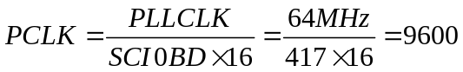 （式4-1）
SCI模块发送一个字节程序如下：
extern void SCI_WriteByte(byte str)
{
while(!(SCI0SR1 &0x80)); //等待发送完成
SCI0DRL=str; //发送数据存入发送缓存器
}

4.2.4测速模块初始化
在本系统中，通过旋转编码器来获取小车速度。编码器的反馈脉冲数与小车所移动的位置成正比。根据编码器反馈脉冲数来测量小车转速有一下三种方法：
- 在规定时间内测量产生的脉冲个数来获得车速，称为M法测速；
- 测量两个相邻脉冲的时间来测量测速，称为T法测速；
- 同时测量检测时间和脉冲个数来测量测速，称为M/T法测速。
在三种测速方法中，M法适用于高速应用，T法适用于低速应用，而M/T法适合于高速场合。在本系统中若采用T法测速，编码器一圈会产生500个脉冲，频繁的中断会影响控制系统精度，因为本系统采用M法测速。
M法测速需要对脉冲进行过计数，同时利用定时器产生定时中断。在本系统中，MC9S12XS128单片机的ECT模块可以对外部脉冲也可以产出定时中断。
ECT中断捕捉模块初始化设置：MC9S12XS128的ECT内部有16位的计数器，计数器时钟频率可通过设置寄存器TSCR2由总线时钟分频得到。ECT既可以作为一个时基定时产生中断，也可以用来产生控制信号。8路输入捕捉（IC）/输出比较（OC）通道，可以设置TIOS寄存器选择输入捕捉或输出比较功能。ECT模块初始化程序如下所示：
extern void ECT_Configuration (void)
{
TIOS = 0x00; //设置各通道为输入捕捉
TCTL4= 0x19; //PT1设置为下降沿捕捉，其余为上升沿
TIE = 0xff; //使能中断
TSCR1= 0x80; //定时器使能
}
利用PIT模块产生10ms的定时中断，程序如下：
static void PIT_Configuration(void)
{
PITCFLMT=0x00; //禁止 PIT
PITCE=0x01; //允许PIT0
PITMUX=0x00; //使用MTLD0
PITINTE=0x01; //PIT中断允许
PITMTLD0=10-1; //Timer=(PITMTLD0+1)*(PITLD0+1)/BusCLK
PITLD0=64000-1; //10ms
PITCFLMT=0x80; //使能 PIT
}

4.2.5 PWM模块初始化
MC9S12XS128内部集成了8路8位独立PWM通道，每个通道都有专门的计数器，而且PWM的输出极性和对齐方式都可设置。8个通道分成两组，共有四个时钟控制。其中PWM0、PWM1、PWM4、PWM5为一组，使用时钟ClockA或者ClockSA；另一组为PWM2、PWM3、PWM6、PWM7使用时钟ClockB或ClockSB。时钟A和B周期均可通过设置PWMPRCLK寄存器对总线分频，时钟SA与时钟SB周期可通过PWMSCLA和PWMSCLB寄存器对时钟A和时钟B分频得到。具体的计算公式如下所示：
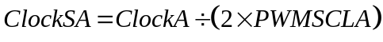 （式4-2）
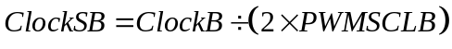 （式4-3）
PWM输出信号的占空比和周期分别由寄存器PWMDTYx和PWMPERx设置。8路8位独立PWM通道可通过对PWMCTL寄存器设置合成4路16位的PWM通道，以提高控制精度。合成后的PWM使能、频率、输出极性及对齐方式分别由PWM1、PWM3、PWM5、PWM7的相应位寄存器决定。PWM初始化流程图如图4-2所示。
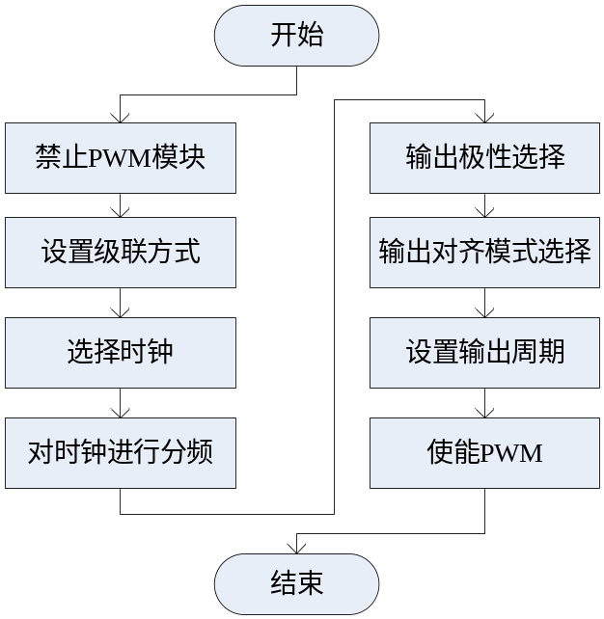
图4-2 PWM模块初始化流程

4.3姿态检测系统软件设计

4.3.1陀螺仪与加速度计输出值转换
本系统采用的惯性传感器为模拟量输出式，利用单片机自带ATD模块进行模数转换，从而检测出传感器输出电压。此外还需要对陀螺仪及加速度计的输出进行转换运算，使最终送入卡尔曼滤波器的为陀螺仪检测的角速度以及加速度计检测的角度。
陀螺仪输出电压与检测角速度转换公式如下：
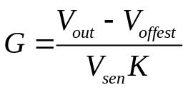 （式4-4）
式中：G为陀螺仪检测的角速度；V_{out}为陀螺仪输出电压；V_{offest}为陀螺仪静止时的输出电压；V_{sen}为陀螺仪灵敏度；K为放大电路放大系数。
加速度计输出电压与检测的角度转换公式如下：
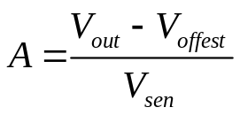 （式4-5）
式中：A为加速度计检测的重力加速度；V_{out}为加速度计输出电压；V_{offest}为加速度计在平衡位置的输出电压；V_{sen}为加速度计灵敏度。再利用反三角函数求出与重力方向的倾角。
转换程序如下：
static float gyro,acceler;
static AD_Cal(void)
{
gyro=ReadAD(0); //获取陀螺仪输出电压值，单位为mV
Acc_z=ReadAD(1); //获取加速度计输出电压值，单位为mV
gyro=(gyro - 1650)/6.7; //陀螺仪角速度换算，单位为度/秒
acceler=(Acc_z-1672)/800 //加速度计重力加速度换算，单位为g
acceler=asin(acceler); //利用反三角函数求的小车倾角,单位为弧度
acceler=acceler * 57.2974; //将弧度转为度
Kalman_Filter(acceler,gyro); //将转换后的数据送入卡尔曼滤波器
}
程序中通过调用模数转换子函数ReadAD获的陀螺仪及加速度计的输出电压分别为gyro及Acc_z。根据式4-3将陀螺仪的输出电压转换为角速度gyro（单位：mv），其中1650（单位：mv）是陀螺仪静止时的输出，系数6.7是陀螺仪的灵敏度（0.67mv/sec/dec）与放大电路放大倍数（10）的乘积。根据式4-4求出加速度计的输出角度，其中1672(单位：mv)是角速度计在系统平衡点的静态输出电压，系数800是加速度计的灵敏度（单位：mv/reg）。此时得出的角度为弧度，为了将加速度计的输出角度与陀螺仪的积分角度单位统一，需要对加速度计的输出角度进行单位换算，通过式4-6进行换算得出角度。
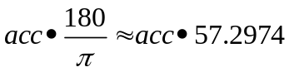 (式4-6)

4.3.2 卡尔曼滤波器的软件实现
由卡尔曼滤波原理可知，卡尔曼滤波器是一种高效率的递归滤波器(自回归滤波器)。其主要原理是利用前一状态的估计值和当前状态的观测值更新对状态变量的估计，从而得到当前状态的估计值。卡尔曼滤波器的工作流程如图4-3。
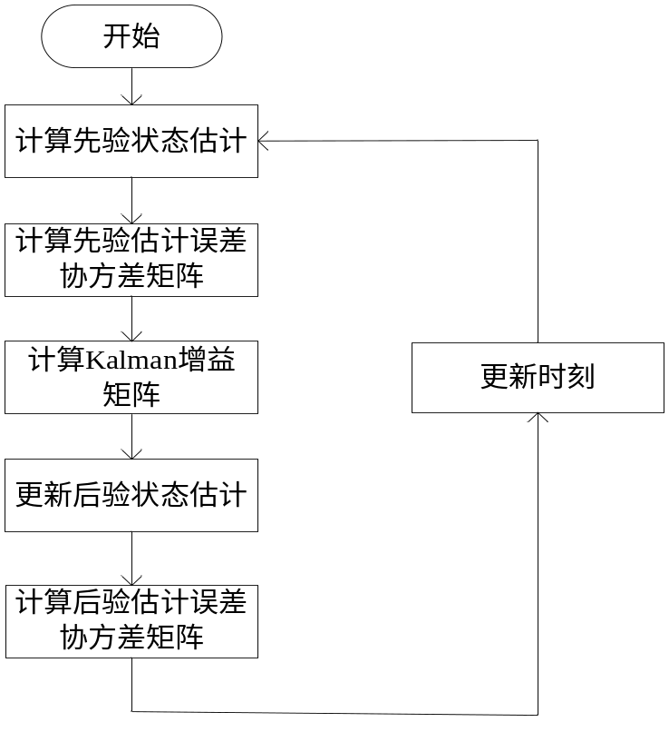
图4-3 卡尔曼滤波器预估-更新流程图
卡尔曼滤波器程序如下：
static float angle, angle_dot;
static const float Q_angle=0.001, Q_gyro=0.003, R_angle=0.5, dt=0.01;
static float P[2][2] = { { 1, 0 },{ 0, 1 }};
static float Pdot[4] ={0,0,0,0};
static const char C_0 = 1;
static float q_bias, angle_err, PCt_0, PCt_1, E, K_0, K_1, t_0, t_1;
extern void Kalman_Filter(float angle_m,float gyro_m)
{
angle+=(gyro_m-q_bias) * dt;
Pdot[0]=Q_angle - P[0][1] - P[1][0];
Pdot[1]=- P[1][1];
Pdot[2]=- P[1][1];
Pdot[3]=Q_gyro;
P[0][0] += Pdot[0] * dt;
P[0][1] += Pdot[1] * dt;
P[1][0] += Pdot[2] * dt;
P[1][1] += Pdot[3] * dt;
angle_err = angle_m - angle;
PCt_0 = C_0 * P[0][0];
PCt_1 = C_0 * P[1][0];
E = R_angle + C_0 * PCt_0;
K_0 = PCt_0 / E;
K_1 = PCt_1 / E;
t_0 = PCt_0;
t_1 = C_0 * P[0][1];
P[0][0] -= K_0 * t_0;
P[0][1] -= K_0 * t_1;
P[1][0] -= K_1 * t_0;
P[1][1] -= K_1 * t_1;
angle+= K_0 * angle_err;
q_bias+= K_1 * angle_err;
angle_dot = gyro_m-q_bias;
}
在程序中利用angle+=(gyro_m-q_bias) * dt计算出陀螺仪积分出的角度，其中q_bias是陀螺仪偏差。此时利用陀螺仪积分求出的angle相当于系统的估计值，得到系统的观测方程；而加速度计检测的角度angle_m相当于系统中的测量值，得到系统状态方程。
程序中Q_angle和Q_gyro分别表示系统对加速度计及陀螺仪的信任度。根据Pdot = A*P + P*A' + Q_angle计算出先验估计协方差的微分，用于将当前估计值进行线性化处理。其中A为雅克比矩阵。本系统中雅克比矩阵如式4-7：
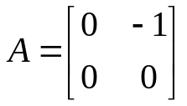 (式4-7)
随后计算系统预测角度的协方差矩阵P。计算估计值angle_m与预测值angle间的误差angle_err。计算卡尔曼增益K_0,K_1，K_0用于最优估计值，K_1用于计算最优估计值的偏差并更新协方差矩阵P。
通过卡尔曼增益计算出最优估计值angle及预测值偏差q_bias，此时得到最优角度值angle及角速度值。

4.4平衡PID控制软件实现
PID控制器主要由比例单元（P）、积分单元（I）和微分单元（D）组成，其输入与输出u (t）的关系如式2-11所示。在两轮平衡车系统中，以车身在重力方向的倾角作为输入量e (t）输入PID控制器，而输出u (t）则为电机控制量，本系统使用的是直流电机，采用的调速方法为调压调速，因此输出量u (t）为PWM驱动占空比。相应公式如下：
U_{out}=K_{p}*angle+K_{d}*angle_dot (式4-8)
式中：K_{p}、K_{d}为比例系数和微分系数，angle为车身倾角，angle_dot为车身倾角的角度。
由于小车轮胎与地面存在静摩擦力，在控制占空比很小的时候，电机电枢得电，但由于静摩擦力的存在，转子没有发生相对转动。为此需要根据实际情况加上一个死区常量以提高系统静态稳定性。图4-4显示了电机死区补偿关系。
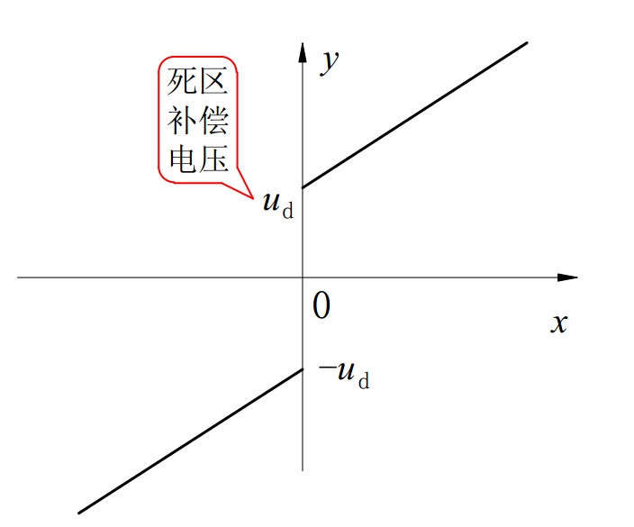
图4-4 电机死区补偿
有时候控制系统输入量会发生较大抖动，此时根据PD计算出来的电机控制就会大于电机可控范围，为此需要在PD计算输出后，判断输出控制量是否大于最高控制量，若大于最高控制量，则将输出控制量置为最高控制量。
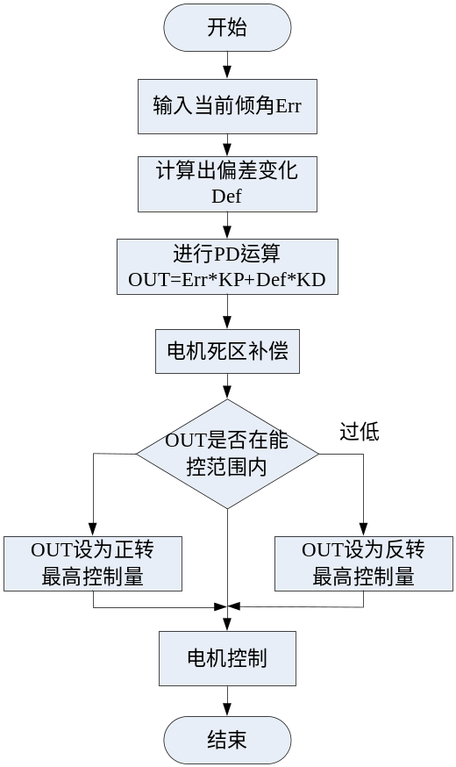
图4-5 自平衡PD控制软件流程图

4.5两轮自平衡车的运动控制
在小车保持平衡基础上加入前进，后退，左右转等动作。当小车车身与重力方向不在同一垂直线时，小车重心前倾，其倾角改变，此时为保持小车平衡，控制则会控制电机转动，使小车向倾角方向运动，通过小车的加速运动产生惯性力与重力的分量抵消。这时小车在保持平衡的基础上完成了前进动作。控制小车前进与后退就是利用此原理而实现的。
为了能够快速稳定的对小车速度进行控制，本系统加入了编码器作为速度反馈环节，形成了速度的闭环控制。系统采用PID控制作为平衡车速度控制策略。其输入为车速的偏差，而输出为倾角，通过平衡控制达到控制车速的目的。由于平衡车的首要任务是保持平衡，因此其速度控制对平衡控制来说是一种干扰，为了尽量降低速度控制对小车平衡控制的干扰，速度控制应尽量平滑。系统平衡控制周期为10ms，为在尽量少干扰平衡控制的基础上提高速度控制的力度，系统速度控制周期设定为50ms。
在实际速度控制中，采用了带死区的PID算法。选择带死区的PID算法是防止调节过于频繁，导致系统振荡。
车速PID控制程序如下：
extern void Speed_Control(int Speed_hope)
{
Speed_error=Speed_hope-Speed_now;
Speed_diff=Speed_error-Speed_error_last;
Speed_error_last=Speed_error;
if(Speed_error<10 && Speed_error>(-10))
{
Speed_error=0;;
}
angle_speed=Speed_KP*Speed_error+Speed_KD*Speed_diff;
if(angle_speed>15)
{
angle_speed=15;
}
else if(angle_speed<(-15))
{
angle_speed=15;
}
}
当期望车速（Speed_hope）与实际车速(Speed_now)偏差不大时将偏差(Speed_error)设为零，以此保持系统的稳定性。而当PID控制器是输出超出保持平衡可控角范围则将输出设为最大可控角。
两轮自平衡车的转弯功能实现较为简单。在速度控制周期内，对两个电机实现差速输出，则可实现在保持平衡的基础上实现转弯。为降低系统复杂性，本系统采用的转弯策略为：当小车需要左转时，则设定左轮转速为右轮转速的1/2；同理，当小车需要右转时，则设定小车的右轮转速为左轮的1/2。
自平衡运动控制程序如下：
extern Car_turn(int speed,byte dir) //dir:straight-直走; dir:left-左转; dir:right-右转
{
switch(dir)
{
case 0:motor(speed,speed); break;
case 1:motor((speed>>=1),speed);break;
case 2:motor(speed,(speed>>=1));break;
}
}
通过电机控制子函数motor（）给电机设定速度，而通过dir的设置选择是直行，左转，或是右转。

4.6本章小结
本章阐述了两轮自平衡车的软件设计。包括：单片机各个模块初始化、姿态检测模块的姿态转换、卡尔曼滤波器的软件实现以及PID控制器的软件实现。并给出了小车速度闭环控制的PID程序。

5. 系统调试
两轮自平衡车的硬件设计与软件开发为自平衡车的运行打下了基础，是否能运行的稳定和快速则需要通过精心的调试才能实现。本系统采用了模块化的设计思想，因此可以采用模块化的调试方法。将系统分为独立的几个部分分别进行调试。
调试所需仪器仪表和工具如下：
- 计算机一台
- 在线调试器（BDM）一个
- 万用表一个
- 串口线一根

5.1系统调试工具
MC9S12XS128的调试接口为BDM接口。采用开源开发调试工具TBDML对其进行在线调试、仿真。
IDE采用CodeWarriorIDE V5.0。CodeWarrior系列集成开发环境（IDE，Integrated Development Environment）是由Metrowerks公司提供的专门面向 Freescale所有MCU嵌入式应用开发的软件工具。其中包括集成开发环境IDE、处理器专家、全芯片仿真、可视化参数显示工具、项目工程管理、C交叉编译器、汇编器、链接器以及调试器。
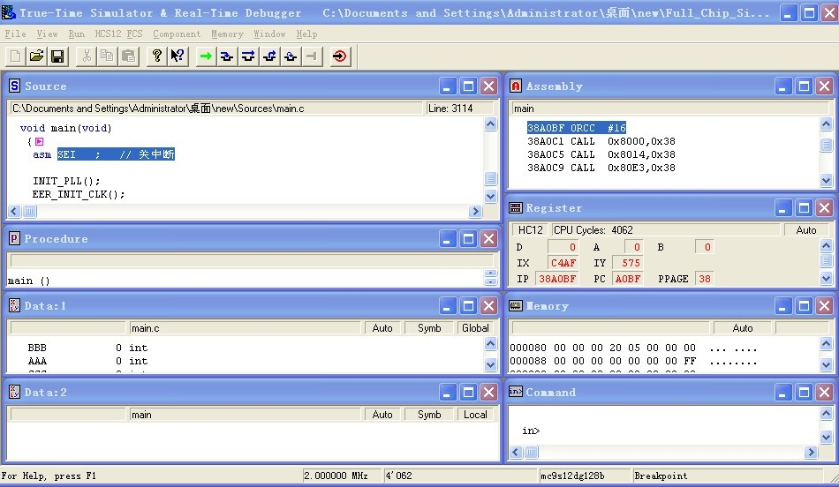
图5-1 BDM调试界面

5.2系统硬件电路调试
用万用表仔细检查电路的连接是否正确，是否存在短路，虚焊等情况。尤其是要注意电源极性是否正确，在确认硬件电路连接无误后，上电使用BDM在线调试，看是否能连接到MC9S12XS128最小系统。检测正常后，向单片机下载测试程序。如果能够正常下载程序，观察LED是否正常闪动。电机驱动电路测试通过软件控制电机转速，验证驱动电路的正确性。确定两个电极输出电压的极性。保证输出 PWM 正电压时，电机正转，PWM 输出负电压时，电极反转。速度采集模块测试，通过软件采集编码器输入脉冲并技术，通过串口在上位机显示。姿态检测模块测试则通过串口通讯向上位机发送陀螺仪及加速度计信号。若上述测试均能正常通过，则表明系统硬件电路工作正常。
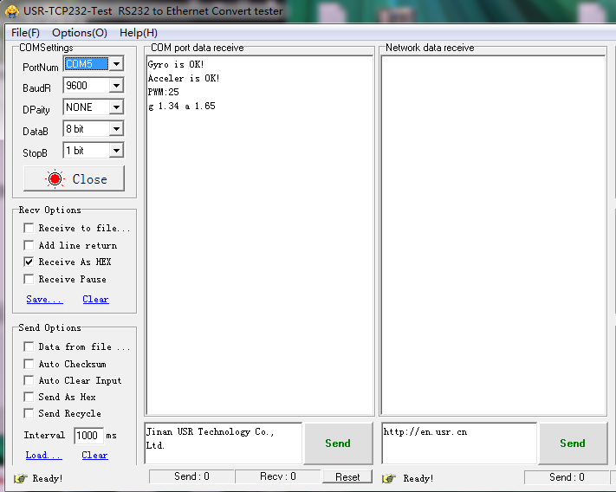
图5-2 系统硬件测试

5.3姿态检测系统调试
姿态检测模块作为整个系统的检测核心，直接关系到小车能否保持平衡，因此，对姿态检测模块的调试是调试工作的重点也是难点。
首先，对陀螺仪及加速度计分别进行调试，观察其是否能正常工作，并对陀螺仪方法电路的偏置电压进行调整，使整个电路的温漂最小，保证陀螺仪输出信号的准确性。将小车倾角分别置于45°、90°及135°（与水平面的夹角），通过串口将陀螺仪积分出来的角度与加速度计换算出来的角度显示在上位机上。通过对比，若计算出来的角度与实际倾角相差较大，则说明硬件电路或者软件算法出现问题，需要及时调整。
图5-3显示的是利用串口助手显示的测量倾角，实际倾角为90°。图5-3中，g表示陀螺仪积分出来的角度，积分周期5ms，a表示加速度计求出的角度。可以发现陀螺仪积分出来的角度会随着实际推移而发现变化，若时间足够长则陀螺仪积分出的角度很不准确，这也说明了陀螺仪的输出数据只在短时有效。同时，加速度计测量出来的角度在90°附近变化，若长期记录加速度计的测量角度再求其均值则会发现加速度计的输出信号长时间较为稳定，但其受震动影响较大，测量值在真实值上下波动。
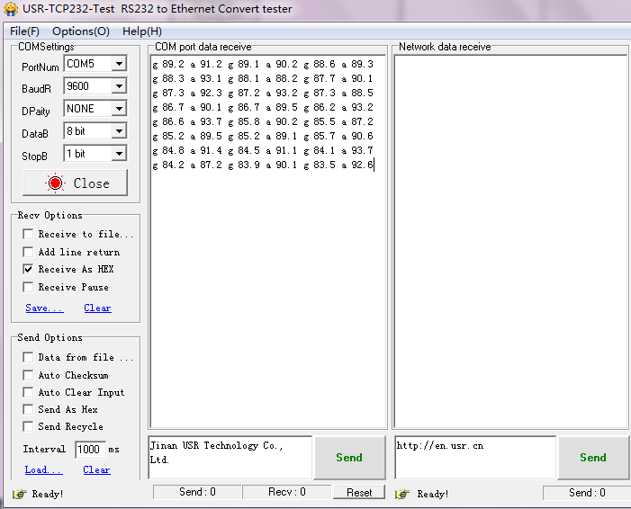
图5-3陀螺仪及加速度计测量倾角显示
通过对陀螺仪及加速度计单独检测结果的分析也说明了采用多传感器数据融合的必要性。所以，对卡尔曼滤波器的调试又是姿态检测系统中的重点。
卡尔曼滤波器的调试采用串口波形显示的方式进行。小车通过串口通讯向PC机发送滤波前与滤波后的姿态倾角数据，通过上位机波形显示软件，将离散的数据点描绘为动态波形，并在同一坐标系中显示，通过对比可以直观的看出滤波器滤波效果，便于调试。由于陀螺仪需要经过积分，因为积分周期在滤波器中的设定也尤为重要，为了与实际应用相符，调试时数据发送周期为10ms，采样率为100Hz。
首先对滤波器的相关参数进行设定。通过理论分析，结合国内外研究者的经验，对卡尔曼滤波器参数进行了初步设定。滤波器中需要整定的参数主要有三个：陀螺仪权值Q_gyro、加速度计权值Q_angle以及卡尔曼增益R_angle。
滤波器参数设置完毕后，系统向上位机发送数据。此时，保持小车后轮不动，对小车姿态倾角进行人为改变，通过上位机软件显示波形，如图5-4。
图中标号为1的波形是加速度计测量倾角波形，标号为2的波形为经卡尔曼滤波器后的倾角波形。可以发现，未滤波前的波形其噪声很大，有的地方尖峰噪声超过了真实值很多。而经过滤波后的波形则十分平滑，没有毛刺，同时也可以精确显示小车姿态信息。

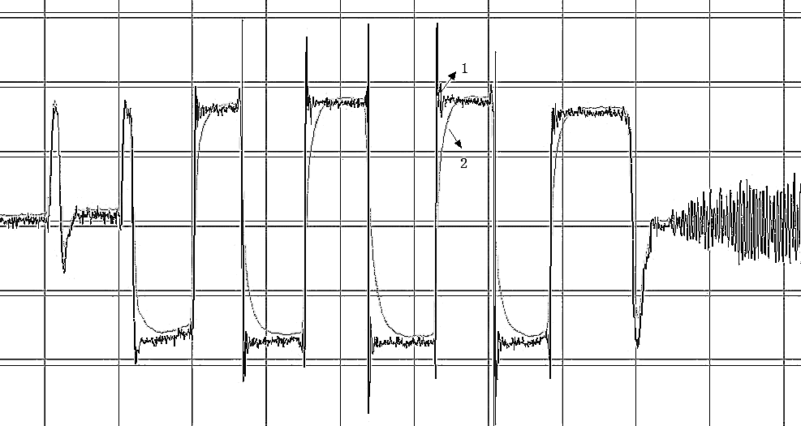
图5-4 卡尔曼滤波器输出波形（1为加速度计输出，2为滤波器输出）
将滤波器输出波形放大后（如图5-5）发现，倾角状态改变时滤波器有一定的滞后，这会对小车的平衡控制产生影响导致小车不能稳定。
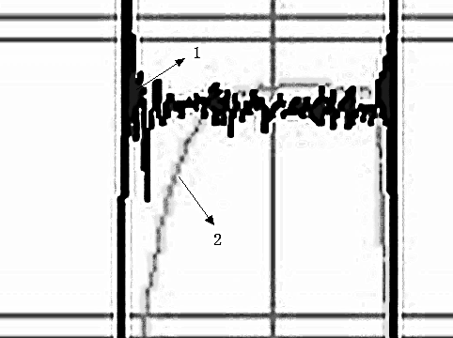
图5-5放大后的波形存在滞后（1为加速度计输出，2为滤波器输出）
对滤波器参数不断调整后，滤波器输出波形达到很好的效果，如图5-6。
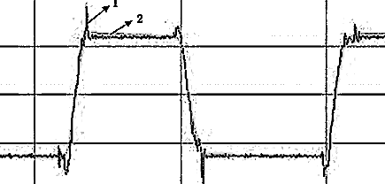
图5-6 输出波形较为理想（1为加速度计输出，2为滤波器输出）

5.4控制系统PID参数整定
在两轮自平衡车的平衡控制中，采用了PD控制器。P作为比例控制，其主要作用是放大倾角偏差，输出电机控制器，对小车来说P控制提供了抵消重力分量的回复力；D控制其主要作用预知倾角偏差的变化趋势，在系统中相当于提供了阻尼力。PD在两轮自平衡小车中的作用如图5-7。
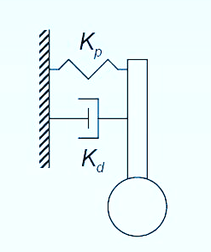
图5-7 两轮自平衡小车PD控制模型
分析可知，本系统只使用P控制就可以使小车达到稳定，但是调整时间较长，且小车会在平衡位置振荡。加入D控制可以减小动态偏差，缩短控制过程时间。
对PID参数的整定可以使用试凑法。首先，调整K_{p}大小，让车站起来，小车在直立的过程中会有振荡。然后将K_{p}减少至原值的70%，慢慢提高K_{d}的大小直到小车的可以稳定的平衡。最后将K_{p}的值加大一点并对K_{d}的值进行微调，使小车能够快速稳定的保持平衡。

5.5两轮自平衡小车动态调试
根据系统要求，小车不仅能够稳定的站立还要完成前进、后退、转弯等动作。因此还要对小车的动态性能进行调试。
为了更好的测试小车的动态性能，系统设计了一种寻线方式：通过自动识别道路中心线位置处由通有100mA 交变电流的导线所产生的电磁场而前进。通过人为的设置一些较为复杂的道路，观测小车在自动识别路径并实现前进、后退、转弯等动作时是否能灵活自如，从而对其动态性能进行改进。
经过较长时间的测试与调整，本系统设计的两轮自平衡小车不仅可以实现稳定的站立，还能够实现前进、后退、转弯等运动，其运动较为灵活。在未知道路上，小车可以自主检测路径并沿路径前行如图5-8。
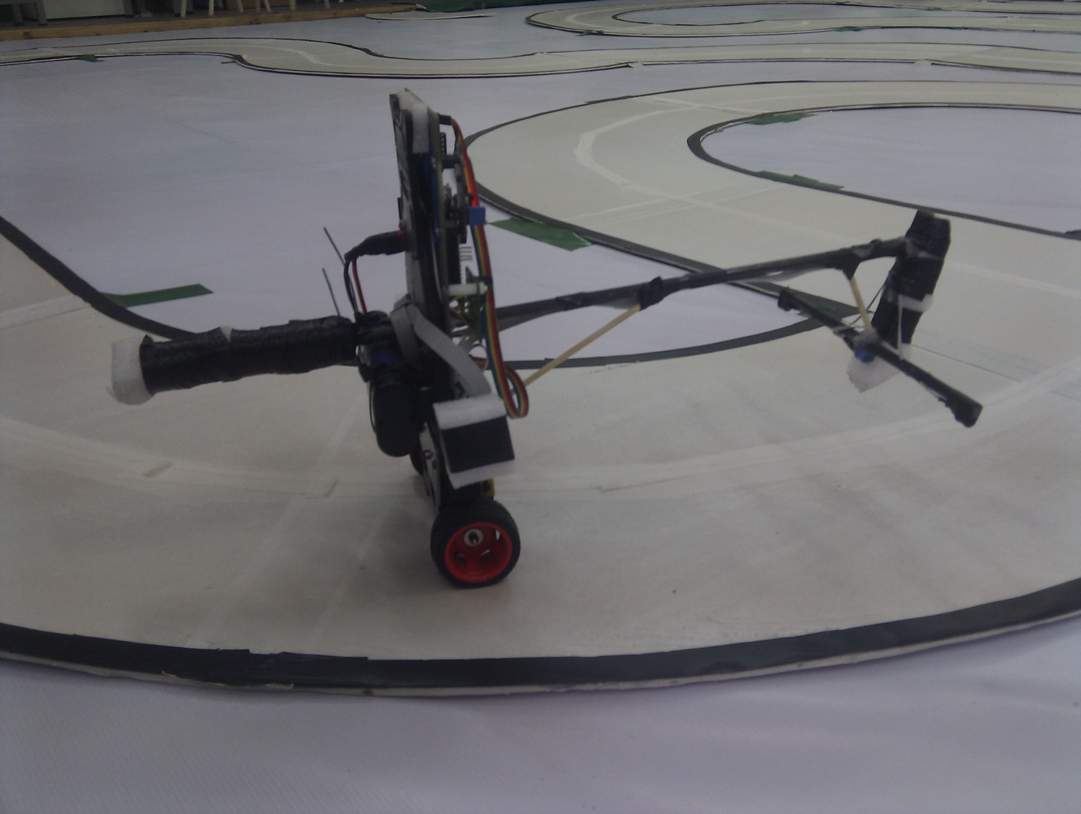
图5-8 两轮自平衡车实现自主识别道路

5.6本章小结
本章主要阐述系统各个模块的调试步骤和方法，重点阐述了卡尔曼滤波器的调试方法，并设计了一种小车动态性能的测试方法。最终，小车的动态性能得到较大提高。

6. 总结与展望

6.1 总结
本设计主要研究两轮自平衡小车的设计与实现。通过相应硬件与软件的设计，实现了两轮自平衡小车的动态平衡与运动控制。
系统硬件结构以飞思卡尔公司16位单片机MC9S12XS128为控制核心，采用压电陀螺仪ENC-03及MEMS加速度计MMA7260构成了惯性姿态检测系统，通过H桥电机驱动及旋转编码器实现了直流电机的闭环调速，最终实现了两轮自平衡车的姿态检测与平衡控制。
系统软件设计上比较了各类滤波器优缺点，结合本系统硬件构架设计了以卡尔曼滤波器为核心的数据融合算法。通过卡尔曼滤波器将陀螺仪与加速度计的输出融合为准确的倾角与角速度输出，为系统的控制提供了有力保障。
本设计的控制策略采用PID控制算法。通过对小车的运动建模，构建了小车运动控制的PD控制算法，并对PID参数进行了整定。
本设计最终实现了两轮自平衡小车的平衡控制及运动控制。小车在保持两轮平衡的基础上可以实现前进、后退、转弯等基本动作。

6.2 展望
由于时间及个人能力原因，本设计完成的两轮自平衡小车只是一种简单的模型。本设计还有以下方面可以继续研究和提高：
(1)采用大型车架及驱动电机，设计出可以载人的两轮自平衡小车。
(2)研究机械机构对两轮自平衡车的控制的影响。
(3)采用高规格陀螺仪及加速度计，提高系统姿态检测精度。
(4)使用速度更快的控制器，如DSP，X86等，提高系统控制速度。
(5)研究并应用先进数据融合算法，如神经网络等。
(6)采用先进控制算法，如LQR最优控制，模糊控制，神经网络等，提高控制系统性能。

参考文献
[1] He Kezhong,Sun Haihang,Guo Mtthe ed all．Research of intelligent mobile robot key techniques[J]. IEEE International Conference on IndusIrial Technology,1996:503～507.
[2] 张培仁.基于16/32位DSP机器人控制系统设计与实现[M].北京:清华大学出版社, 2006:911.
[3] 李红美,李智,高飞.平衡的杰作——赛格威FIT两轮平台电动车[J].电器工业. 2002, (6):19-21.
[4] 霍亮.两轮自平衡电动车的关键技术研究[D].哈尔滨:哈尔滨工程大学,2010.
[5] 谢克明.自动控制原理[M].北京:电子工业出版社,2009.
[6] 屠运武,徐俊艳,张培仁.自平衡控制系统的建模与仿真[J].系统仿真学报.2004(04).
[7] 吉训生,王寿荣.MEMS陀螺仪随机漂移误差研究[J].宇航学报.2006(04).
[8] Ren Yafie,Ke Xizheng,Liu Yijie.MEMS Gyroscope Performance Estimate Based on Allan Variance[A].In Proceedings of 2007 8th International Conference on Electronic Measurement & Instruments[C]. Xi'an China.Vol.1, 260-263.
[9] 王晓宇,闫继宏,臧希喆等.两轮白平衡机器人多传感器数据融合方法研究[J].传感器技术学报．2007，(3)：668～672
[10] 赵杰,王晓宇,秦勇等.基于UKF的两轮自平衡机器人姿态最优估计研究[J].机器人. 2006: (11),605—609.
[11] 耿延睿,崔中兴.组合导航系统卡尔曼滤波衰减因子自适应估计算法研究[J].中国惯性技术学报.2001(04).
[12] 秦永元,张洪钺,汪叔华.卡尔曼滤波与组合导航原理[M].西安:西北工业大学出版社, 1998.
[13] 付梦印,邓志红,张继伟.Kalman滤波理论及其在惯性导航系统中的应用[M].第二版.北京:科学出版社,2010.
[14] 邵贝贝.单片机嵌入式应用的在线开发方法[M].北京:机械工业出版社,2004.
[15] 薛涛.单片机与嵌入式系统开发方法[M].北京:清华大学出版社,2009.10.
[16] 孙同景.Freescale 9S12 16位单片机原理及嵌入式开发技术[M].北京:机械工业出版社,2008.5.
[17] 孙传友,孙晓斌.测控系统原理与设计[M].第二版.北京:北京航空航天大学出版社, 2007.12.
[18] 于庆广,刘葵,王冲等.光电编码器选型及同步电机转速和转子位置测量[J].电气传动, 2006,36(4):17~20.
[19] 周丰,王南山,陈卉.C语言教程[M].武汉:华中科技大学出版社,2008.
[20] 谭浩强.C程序设计[M].北京:清华大学出版社,2005．
[21] 康华光.电子技术基础[M]..北京:高等教育出版社,2006.1.

附 录

附录一 系统电路原理图

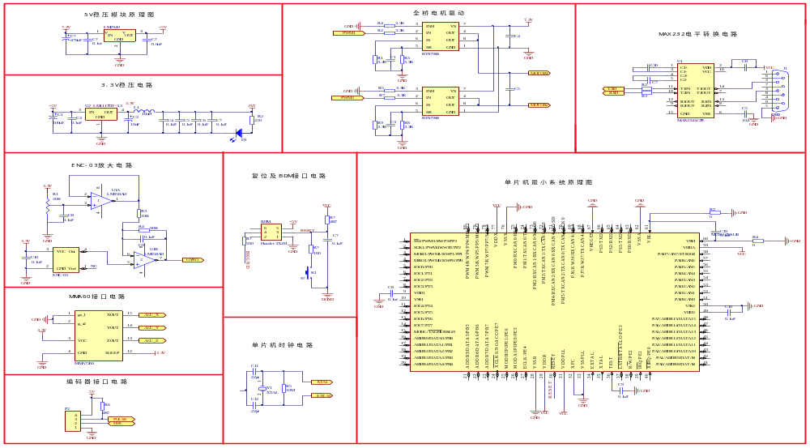

附录二 系统核心源代码
#include <hidef.h>
#include "derivative.h"
void main(void)
{
/* put your own code here *
DDRB=0xff;
PORTB=0xff;
Sys_Configuration();
DisableInterrupts;
EnableInterrupts;
while(1)
{
}
}
extern Sys_Configuration(void)
{
PLL_Configuration();
SCI_Configuration();
ATD_Configuration();
ECT_Configuration();
PIT_Configuration();
PWM_Configuration();
}
static void PLL_Configuration(void)
{
CLKSEL=0X00;
PLLCTL_PLLON=1;
SYNR =0xc0 | 0x07;
REFDV=0x80 | 0x01;
POSTDIV=0x00;
_asm(nop);
_asm(nop);
while(!(CRGFLG_LOCK==1));
CLKSEL_PLLSEL =1;
}
static void SCI_ Configuration (void)
{
SCI0BD = 417; //baud= 9600
SCI0CR1 = 0; //8bit
SCI0CR2 = 0x2c; //允许收发
}
static void ATD_Configuration(void)
{
ATD0CTL1=0x40; //12位精度
ATD0CTL2=0x40; //中断禁止
ATD0CTL3=0xa0; //4个序列,右对齐
ATD0CTL4=0xff; //ATD时钟2MHz
ATD0CTL5=0x30; //连续转换，通道0
ATD0DIEN=0x00; //禁止数字信号
}
static void ECT_Configuration(void)
{
TIOS_IOS0 = 0; // 设置0为输入捕捉
TIOS_IOS1 = 0; // 设置1为输入捕捉
TIOS_IOS2 = 0; // 设置2为输入捕捉
//TSCR1_TFFCA = 0; // FAST FLAG CLEAR 读取即清零
TCTL4_EDG0A = 1;
TCTL4_EDG0B = 0; // 脉冲计数 (PT0) 上升沿捕捉
TCTL4_EDG1A = 0;
TCTL4_EDG1B = 1; // 脉冲计数 (PT1) 下升沿捕捉
TCTL4_EDG2A = 1;
TCTL4_EDG2B = 0; // 脉冲计数 (PT2) 上升沿捕捉
TIE_C0I = 1; //中断0请求允许
TIE_C1I = 1; //中断1请求允许
TIE_C2I = 1; //中断2请求允许
TFLG1 = 0xff; //清中断标志位
/*TSCR2_PR2=1; //计时器预分频 ， 从总线bus 80 Mhz > 128分频
TSCR2_PR1=1;
TSCR2_PR0=1;
}
static void PIT_Configuration(void)
{
PITCFLMT=0x00; //禁止 PIT
PITCE=0x01; //允许PIT0
PITMUX=0x00; //使用MTLD0
PITINTE=0x01; //PIT中断允许
PITMTLD0=10-1;
PITLD0=64000-1; //10ms
PITCFLMT=0x80; //使能 PIT
}
void PWM_Configuration(void)
{
PWME=0;
PWMPOL=0xff;
PWMCAE=0x00;
PWMCTL=0x00; //不级联
PWMPRCLK=0x33; //预分频; 64M/8=8M :33
PWMCLK=0xff; //选择SASB为时钟
PWMSCLA=5;
PWMSCLB=5; //8M/(5*2)=800K
PWMPER0=200;
PWMPER1=200;
PWMPER4=200;
PWMPER5=200; //800K/200=4KHz
PWME=0xff;
}
void SCI_WriteByte(byte str)
{
while(!(SCI0SR1 &0x80))
{}
SCI0DRL=str;
}
//发送数组
void uart_putstr(char ch[])
{
unsigned char ptr=0;
while(ch[ptr])
{
SCI_WriteByte((unsigned char)ch[ptr++]);
}
}
float ReadAD(byte ch)
{
int ad;
float AD;
while(!ATD0STAT0_SCF);
switch(ch)
{
case 0:ad=ATD0DR0;break;
case 1:ad=ATD0DR1;break;
case 2: ad=ATD0DR2; break;
case 3:ad=ATD0DR3; break;
}
AD=ad*0.805;
return AD;
}
void motor(int speed_l,int speed_r)
{
if(speed_l>0)
{
PWMDTY0=0;
PWMDTY1=speed_l;
PWMDTY4=speed_r;
PWMDTY5=0;
}
else
{
PWMDTY1=0;
PWMDTY0=-1*speed_l;
PWMDTY5=-1*speed_r;
PWMDTY4=0;
}
}
//卡尔曼滤波
static float angle, angle_dot; //外部需要引用的变量
static const float Q_angle=0.001, Q_gyro=0.003, R_angle=0.5, dt=0.01;
static float P[2][2] = {
{ 1, 0 },
{ 0, 1 }
};
static float Pdot[4] ={0,0,0,0};
static const char C_0 = 1;
static float q_bias, angle_err, PCt_0, PCt_1, E, K_0, K_1, t_0, t_1;
void Kalman_Filter(float angle_m,float gyro_m)
{
angle+=A*(gyro_m-q_bias) * dt;
Pdot[0]=Q_angle - P[0][1] - P[1][0];
Pdot[1]=- P[1][1];
Pdot[2]=- P[1][1];
Pdot[3]=Q_gyro;
P[0][0] += Pdot[0] * dt;
P[0][1] += Pdot[1] * dt;
P[1][0] += Pdot[2] * dt;
P[1][1] += Pdot[3] * dt;
angle_err = angle_m - angle;
PCt_0 = C_0 * P[0][0];
PCt_1 = C_0 * P[1][0];
E = R_angle + C_0 * PCt_0;
K_0 = PCt_0 / E;
K_1 = PCt_1 / E;
t_0 = PCt_0;
t_1 = C_0 * P[0][1];
P[0][0] -= K_0 * t_0;
P[0][1] -= K_0 * t_1;
P[1][0] -= K_1 * t_0;
P[1][1] -= K_1 * t_1;
angle += K_0 * angle_err;
q_bias += K_1 * angle_err;
angle_dot = gyro_m-q_bias;
}
extern Car_turn(int speed,byte dir) //dir:straight-直走; dir:left-左转; dir:right-右转
{
switch(dir)
{
case 0:motor(speed,speed); break;
case 1:motor((speed>>=1),speed);break;
case 2:motor(speed,(speed>>=1));break;
}
}
static float gyro,acceler;
static AD_Cal(void)
{
acceler=ReadAD(0); //获取陀螺仪输出电压值，单位为mV
acceler=ReadAD(1); //获取加速度计输出电压值，单位为mV
gyro=(gyro - 1650)/6.9; //陀螺仪角速度换算，单位为度/秒
acceler=(Acc_z-1672)/800 //加速度计重力加速度换算，单位为g
acceler=asin(acceler); //利用反三角函数求的小车倾角,单位为弧度
acceler=acceler * 57.2974; //将弧度转为度
Kalman_Filter(acceler,gyro); //将转换后的数据送入卡尔曼滤波器
}
extern void Speed_Control(int Speed_hope)
{
Speed_error=Speed_hope-Speed_now;
Speed_diff=Speed_error-Speed_error_last;
Speed_error_last=Speed_error;
if(Speed_error<10 && Speed_error>(-10))
{
Speed_error=0;;
}
angle_speed=Speed_KP*Speed_error+Speed_KD*Speed_diff;
if(angle_speed>15)
{
angle_speed=15;
}
else if(angle_speed<(-15))
{
angle_speed=15;
}
}
#pragma CODE_SEG __NEAR_SEG NON_BANKED
void interrupt 66 ISR_PIT0(void)
{
byte i;
i++;
AD_Cal();
PWM_Cal();
if(i==5)
{
I=0;
Speed_Control(100);
}
PITTF_PTF0=1; //clear flag
}
#pragma CODE_SEG DEFAULT

致谢
转眼间，四年的大学生活即将结束，毕业论文的工作也即将画上一个圆满的句号。回首大学四年的点点滴滴，感慨良久。
首先要感谢我的指导老师**老师，*老师平时工作繁忙，但在我毕业设计的每个阶段他都悉心指导：从课题选取，到论文的撰写完毕，期间我的每一个进步和成绩无不倾注了老师的心血和汗水。他对待工作的认真态度，对待科学的严谨作风，对待他人的宽容善良为我今后的工作、学习和生活树立了榜样。
其次，我要感谢**老师，在毕业设计及平时的学习中遇到困难时，*老师总是耐心和我们探讨问题，帮助我们解决问题。同时在学习和生活上关心我们，当我们遇到挫折时，她总是鼓舞我们，给我们信心和帮助。
我的大学四年的大部分时光是在创新实验室度过，在这里不仅学习到了很多知识，同时也遇到了很多相处融洽的朋友。在电子设计大赛，智能车大赛上我们一起挥洒汗水，无怨无悔，我要谢谢实验室的兄弟们。
我要感谢我的母校—常熟理工学院，是母校给我提供了优良的学习氛围与条件；感谢每位曾给我授课的老师，是你们教会了我专业知识。
最后，我要感谢我的大学同学，感谢每个帮助过我的人。

